МІНІСТЕРСТВО ОСВІТИ І НАУКИ УКРАЇНИ

НАЦІОНАЛЬНИЙ АВІАЦІЙНИЙ УНІВЕРСИТЕТ

Факультет екологічної безпеки, інженерії та технологій

Кафедра хімії і хімічної технології

ДОПУСТИТИ ДО ЗАХИСТУ

Завідувач випускової кафедри

________________В.Л. Чумак

«_____»_____________ 2020 р.

**ДИПЛОМНА РОБОТА**

**(ПОЯСНЮВАЛЬНА ЗАПИСКА)**

ВИПУСКНИКА ОСВІТНЬОГО СТУПЕНЯ МАГІСТР

за спеціальністю: 161 «Хімічні технології та інженерія»,

освітньо-професійної програми "«Хімічні технології палива та вуглецевих матеріалів»

**Тема: «Термічна переробка полімерних відходів».**

Виконавець: студент групи ХП 205М Лоб А.І.

Керівник: доц., к.х.н. Новоселов Е.Ф. ________________

Консультант розділу «Охорона праці»: _____________ Халмурадов Б.Д.

Консультант розділу «Охорона навколишнього

середовища»: _____________ Дмитруха Т.І.

Нормоконтролер: _____________ Столярова Н.В.

КИЇВ 2020

НАЦІОНАЛЬНИЙ АВІАЦІЙНИЙ УНІВЕРСИТЕТ

Факультет екологічної безпеки, інженерії та технологій

Кафедра хімії і хімічної технології

Спeціaльність: 161 «Хімічні технології та інженерія»

ЗАТВЕРДЖУЮ

Завідувач кафедри

______________В.Л. Чумак

“___”_______________2020 р.

**ЗАВДАННЯ**

**на виконання дипломної роботи**

Лоба Андрія Ігоровича

1.Тема дипломної роботи: «Термічна переробка полімерних відходів» затверджена Наказом ректора від 19.11.2019 року № 26871/ст.

2.Термін виконання роботи: з 14.10.2019 по 09.02.2020 р.

3.Вихідні дані до роботи: поліпропілен, полістирол, поліетилентерефталат, полікарбонат, поліетилен HDPE, композитні полімерні упаковки.

4. Зміст пояснювальної записки: Вступ. Розділ 1. Економічний та екологічний вплив пластикових відходів на навколишнє середовище. Розділ 2. Термічні перетворення відходів полімерів. Розділ 3. Дослідження умов термолізу. Розділ 4. Охорона навколишнього середовища. Розділ 5. Охорона праці. Висновки. Список бібліографічних посилань використаних джерел.

5.Перелік обов’язкового графічного (ілюстративного) матеріалу: сконструйована апаратура термолізу відходів полімерів, фотографії обладнання та одержаних в результаті термолізу речовин, таблиці зі зведеними порівняльними даними по виходу і властивостям продуктів термолізу відходів полімерів.

6. Календарний план – графік

|  |  |  |  |
| --- | --- | --- | --- |
| №  п/п. | Завдання | Термін виконання | Відмітка  про виконання |
| 1. | Одержання теми. Пошук та аналіз літератури за темою дипломної роботи. | 14.10.19 – 28.10.19 |  |
| 2. | Опрацювання літературних джерел за методами термічної переробки полімерних відходів. | 28.10.19 –17.11.19 |  |
| 3. | Проведення експериментального дослідження термічної переробки полімерних відходів в порівнянні з базовими полімерами. | 17.11.19 – 02.12.19 |  |
| 4. | Опрацювання одержаних експериментальних результатів. | 02.12.18 – 14.12.19 |  |
| 5. | Проведення аналізу охорони навколишнього середовища та охорони праці. | 14.12.19 – 09.01.20 |  |
| 6. | Узагальнення матеріалу, оформлення дипломної роботи, підготовка доповіді та презентації. | 09.01.20 – 10.02.20 |  |

7.Консультанти з окремих розділів

|  |  |  |  |
| --- | --- | --- | --- |
| Розділ | Консультант  (посада, П.І.Б.) | Дата, підпис | |
| Завдання видав | Завдання прийняв |
| Охорона навколишнього середовища | к.т.н., доц. Дмитруха Т. І. |  |  |
| Охорона праці | к.м.н., доц.  Халмурадов Б.Д. |  |  |

Дата видачі завдання:« 14» жовтня 2019 р.

Керівник дипломної роботи: ____________ к.х.н., доц. НовоселовЕ.Ф.

Завдання прийняв до виконання: ____________Лоб А.І.

**РЕФЕРАТ**

Пояснювальна записка до дипломної роботи: «Термічна переробка полімерних відходів» 99 сторінки, 20 рисунків, 24 таблиць, 39 використаних джерел.

відходи полімерів, поліпропілен, полістирол, поліетилентерефталат, полікарбонат, поліетилен hdpe, відходи сучасних композитних упаковок.

**Мета дипломної роботи:** Метою роботи є аналіз сучасних технологій переробки відходів полімерів, що дозволить вирішити проблему повторного використання значної частини промислових і побутових полімерних відходів та зменшить їх вплив на довкілля.

**Об’єкт дослідження**: Процес трансформації полімерів шляхом їх термічної переробки.

**Предмет дослідження**: Полімерні відходи. Одержання альтернативних палив з ненафтохімічної сировини»

**Мета роботи –** розробка технології одержання рідких продуктів шляхом піролізу з ненафтохімічної сировини.

**Об’єкт дослідження** – піроліз важких остатків з твердих полімерних відходів.

**Предмет дослідження** – характеристика сировини, параметри процесів, обладнання

**ПEPEЛІК УМOВНИХ ПOЗНAЧEНЬ, СКOPOЧEНЬ, ТЕРМІНІВ**

РЕ – Поліетилен

HDPE–Поліетилен високої щільності

PP – Поліпропілен

LDPE– Поліетилен низької щільності

ПЕСД – Поліетилен середнього тиску

ПЕСП – Лінійний поліетилен середньої щільності

VLDPE– Поліетилен дуже низької щільності

ULDPE–Поліетилен наднизької щільності

PEX– Зшитий поліетилен

MPE– Металлоценовий лінійний поліетилен низької щільності

ВМПЕ– Високомолекулярний поліетилен

PC– Полікарбонат

PS– Полістирол

ПЕТФ – Поліетилентерефталат

Композити

РЕФЕРАТ

**ВСТУП** 8

**РОЗДІЛ 1**. **ЕКОНОМІЧНИЙ ТА ЕКОЛОГІЧНИЙ ВПЛИВ ПЛАСТИКОВИХ ВІДХОДІВ НА НАВКОЛИШНЄ СЕРЕДОВИЩЕ** 13

**1.1 Полімерні відходи як компонент міского сміття** 18

1.1.1 Види полімерних відходів 20

**1.2. Недеструктивна утилізація полімерних відходів** 23

1.2.1. Механічна переробка 23

1.2.2 Класифікація полімерних відходів 25

**1.3. Полімери як вихідні речовини полімерних з міських відходів** 26

1.3.1Поліетилен 26

1.3.2 Поліпропілен 29

1.3.3 Полікарбонат 32

1.3.5 Поліетилентерефталат 36

**Висновки до РОЗДІЛУ 1** 38

**РОЗДІЛ 2**. **ТЕРМІЧНІ ПЕРЕТВОРЕННЯ ВІДХОДІВ ПОЛІМЕРІВ** 39

**2.1. Деструктивна утилізація** 39

**2.2. Ліквідація відходів шляхом спалювання** 43

**2.3 Термічна обробка полімерних відходів** 45

**2.4. Аналіз існуючих способів утилізації та переробки відходів полімерів** 47

**2.5 Механізми реакцій деполімеризації карболанцюгових полімерів** 48

2.5.1 Механізм термічного крекінгу 49

**Висновки до РОЗДІЛУ 2** 54

**РОЗДІЛ 3.** **ДОСЛІДЖЕННЯ УМОВ ТЕРМОЛІЗУ** 55

**3.1 Експеримента процедура** 55

**3.2. Типова процедура піролізу** 57

**Висновки до РОЗДІЛУ 3** 68

**РОЗДІЛ 4**. **ОХОРОНА НАВКОЛИШНЬОГО СЕРЕДОВИЩА** 70

**4.1. Вплив полімерів на довкілля** 71

4.1.1 Види полімерних відходів 72

**4.2 Забруднення навколишнього середовища полімерними відходами** 73

**4.3 Вплив полімерів на живі організми** 76

**4.4 Розрахунок викидів шкідливих речовин в атмосферу при переробці термопластів** 78

**Висновки до РОЗДІЛУ 4** 81

**РОЗДІЛ 5**. **ОХОРОНА ПРАЦІ** 81

**5.1. Аналіз умов праці (на робочому місці суб’єкта (ДП/ДР)** 82

5.1.1. Організація робочого місця (суб’єкта ДП/ДР). 82

5.1.2. Перелік шкідливих та небезпечних виробничих чинників. 84

5.1.3 Аналіз шкідливих та небезпечних виробничих чинників, (що діють на робочому місці суб’єкта ДП/ДР). 85

**5.2 Розробка заходів з охорони праці.** 89

**5.3. Пожежна безпека** 91

**Висновки до РОЗДІЛУ 5** 95

**Висновки** 96

**СПИСОК БІБЛІОГРАФІЧНИХ ПОСИЛАНЬ ВИКОРИСТАНИХ ДЖЕРЕЛ** 97

# **ВСТУП**

Нині людство виробляє полімерів стільки ж, скільки випускається у світі чавуну, сталі і кольорових металів разом узятих, якщо порівнювати не в одиницях маси, а за об’ємом. Виробництво пластичних мас на сучасному етапі розвитку зростає в середньому на 5–6 % щорічно і до 2014 року досягло 270 млн т. Їх питоме споживання населенням в індустріально розвинених країнах за останні 20 років подвоїлося, досягнувши 85–90 кг [1].

З тих пір, як пластмаса з'явилася в 50-х роках, вони назавжди змінили наш світ. Вони дешеві у виробництві, довговічні та мають широкий спектр використання. Однак, якщо їх не переробляти належним чином, пластмаси також можуть становити загрозу для навколишнього середовища, не кажучи вже про витрату енергії та матеріалів (Pinto et al, 1999).

Вивчений нами варіант, який певною мірою використовується і для переробки пластмаси, - це піроліз (Beili et al, 2009). Це процес, коли матеріал нагрівається до розкладання за відсутності кисню, отримуючи широкий масив більш легких вуглеводнів.

Результати експериментів показали, що кінцевий склад продуктів піролізу сильно залежить від чистоти та типу полімерів, температури та часу перебування (A. Demirbaş 2005). Оптимізація цих взаємозв'язків, щоб забезпечити хороший компроміс між ціною та вартістю продукту, важлива для того, щоб зробити процес вигідним, і для цього потрібно зробити чіткі та надійні моделі.

В певних закордонних роботах є дані щодо експериментальних даних піролізу з використанням чистих поліетиленів та поліпропілену PP (Azuibuke, 2017).

Огляд літератури свідчить про те що піроліз - складний процес (Csukas et al., 2013; Ding et al, 2012; Westerhout et al, 1997; Zhang et al, 2015). Таким чином, всі ці моделі базувалися на різних видах припущень

Двома спрощеннями, які часто зустрічалися в відомих моделях, було припущення про чистий вихідний матеріал, що складається лише з одного або двох полімерів, і нехтування будь-яким опором тепла та маси.

Перше спрощення недійсне при використанні відходів пластику, оскільки в ньому будуть залишки їжі, етикетки та, можливо, непотрібні полімери.

(Urionabarrenechea, 2011). [2] Припускають, що різні полімери та або інші домішки у зразках полімерів можуть мати сильний вплив на механізм реакції.

Полімери, як правило, мають високу стійкість до теплопередачі (тобто теплопровідність низька). Ефекти опору теплопередачі можуть бути незначними для дрібних частинок, проте пластикові відходи, як правило, подрібнюються лише до відповідного розміру для обробки в об'ємних кількостях, а ступінь подрібнення - це компроміс між вартістю та вигодою.

* 1. Полімери як сировина для нафтохімічних процесів

Полімери природні або синтетичні молекули, які складаються з великого числа дрібніших, мономерів фрагментів, які вступають в реакцію з утворенням довгого ланцюга. Самі основні полімери отримують з тих же мономерів - назва цієї речовини шляхом додавання префікс «полі» до імені мономера. Наприклад, полімер, отриманий з пропілену є полі (пропілен), в загальному використанні опущені дужки.

У сучасному світі більшість полімерів, використовуваних є синтетичними. Їх отримують в результаті реакції полімеризації за участю утворенням хімічних [1-2]

Між молекулами мономеру, щоб дати початок довгої ланцюг полімеру. Існує також можливість синтезованих полімерів з різних мономерів. Продукти цієї реакції називаються полімери, причому вихідні молекули називають сомо номером.

Екологічні мотивації роботи

Поліпропілен і поліетилен, два з основних поліолефінів на ринку пластмас, є одними з основних хімічних речовин, вироблених в усьому світі. Виробництво поліетилену та поліпропілену складає близько 50% від усіх вироблених синтетичних полімерів. У зв'язку із загрозою припинення паливних ресурсів, важливо, щоб знайти інші альтернативні джерела енергії і забезпечити більш ефективне використання для вуглеводнів, одержуваних з нафти. Утилізація поліолефінів може бути частиною можливих рішень.

У цій роботі, існує дві основні задачі. Перші з них є дослідження піролізу поліпропілену, як хорошою альтернатива для управління цих пластмасових відходів. Другий з них є дослідження впливу трьох типів каталізаторів на розкладі пластиці.

У першій частині цієї роботи можливих каталізаторів, придатних для поліпшення розкладів пластмас вивчають: зниження температури піролізу і призводить до поліпшення якості продукції.

Друга частина досліджень виконана на основі впливу каталізаторів на процес деструкції поліпропілену [2-3].

Обидва термічного і каталітичного розклад поліолефіни відходів призводить до видобутку вуглеводнів, які можуть бути використані в якості компонента змішування в паливі.

Кінетична модель також може бути використана, щоб дозволити більш детальну картину еволюції реакції, заснованої на ТГ і ДСК скануванні.

Полімери зазвичай класифікуються за двома критеріями мера: в залежності від їх теплового поведінки і механізму полімеризації. З полімеру рециркуляції точки зору, ця класифікація має важливе значення, оскільки найбільш підходящий спосіб деструкції для даного полімеру пов'язаний з властивостями молекули.

Загалом використанні, термін «пластик» вважається еквівалентним терміну полімеру. Проте, все пластмаси представляють собою полімери, але не всі полімерні матеріали пластмаси. Полімери можуть бути розділені на три групи: а) еластомери (каучуки), б) пластмаси та волокна с). Ця класифікація проводиться на основі їх фізичних характеристик, модуль пружності і ступеня подовження.

Є п'ять високих груп томів з пластмас: поліетилен (низької щільності ПЕНП, лінійний низької щільності PE-LLD і поліетилену високої щільності PE-HD), поліпропілен (ПП), полівінілхлорид (ПВХ), полістирол (твердий-PS, що розширюється -EPS), поліетилентерефталат (ПЕТ) і поліуретан (PUR). Лічильний разом, вони складають 80% всіх пластичний попит в світі в 2011.Plastics має широкий спектр комбінацій властивостей. Деякі з них дуже жорсткі й тендітні, в той час як інші є гнучкими, демонструючи як пружні і пластичні деформації при стресі, а іноді відчувають значні деформації до того перелому. Найбільші частки ринку належать поліетилену (29%), поліпропілену (19%) і полівінілхлорид (11%). [3] Рис 1.1 показує світи пластикового попит ділиться на різних видах пластмас в 2011 році.

Поліпропілен не представляє розтріскування проблеми і пропонує відмінні електричні і хімічну стійкість при високих температурах. У той час як властивості поліпропілену аналогічні поліетилен, є певні відмінності. Вони включають в себе більш низьку щільність, високу температуру розм'якшення (поліпропілен має точку плавлення при 160 ° C, в той час як поліетилен м'якість при 100 ° C) і вище, жорсткість і твердість.

У цій роботі всі експерименти будуть проводитися-на двох різних зразків поліпропілену: з і без добавок. Добавки навмисно введені для підвищення модифікувати деякі з властивостей пластикових і, таким чином, надає полімер більш справний. Типові добавки включають наповнювачі, пластифікатори, стабілізатори, барвники і антипірени.

Де R є вуглеводневої групою, більше, ніж метильною групою [1-3].



СПОЖИВАННЯ ПЛАСТИКОВІ



Рис 1.1- Світ пластмасових виробів шляхом виробництва країн, у 2017 році.

Беручи до уваги широкий діапазон застосувань і відносно низькій вартості пластмас, як споживання і генерація пластикових відходів швидко зростає. За даними Асоціації виробників пластмас в Європі, в 2011 році загальний обсяг виробництва по всьому світу пластмас дорівнював 280мільйонів тон, з 21%, вироблені в Європі, будучи Німеччина є основним виробником (12 млн тон), за нею йдуть Італія (7 млн ​​тон), Франція (5 млн тон) і Іспанії (3,8 млн тон).

**РОЗДІЛ 1**

* 1. ЕКОНОМІЧНИЙ ТА ЕКОЛОГІЧНИЙ ВПЛИВ ПЛАСТИКОВИХ ВІДХОДІВ НА НАВКОЛИШНЄ СЕРЕДОВИЩЕ

Найбільш поширені Комунальні тверді відходи (ТПВ) методи управління пластмасових відходів переробки, коли це можливо, спалювання та захоронення. Останній метод вважаються чинять негативний вплив на навколишнє середовище, оскільки, в силу своєї хімічної інертності і низькою біологічному розкладанню. це вимагає значного часу для пластмас, щоб зламати на звалищах і так займає великий простір пейзажу. З іншої точки зору, існують методи спалювання, в яких регенерованої енергії, але це способи виробництва мера кількість токсичних речовин, які є шкідливими для навколишнього середовища [3-4].

Переробка та повторне використання пластмас має перевагу зменшення кількості пластмасових відходів, який закінчується на звалища. Проте, загальне виділення з пластмаси для рециркуляції є відносно невеликим. Відповідно до Асоціацією виробників пластмас в Європі (APME), в 2011 році з 58 мільйонів тон пластмас, які використовуються в Європі 25,1 мільйона тон були відновлені і були повторно використані 14,9 мільйона тон (59%), за рахунок рециркуляції або рекуперація енергії. Решта 20,2 млн тон були спрямовані на об'єкти утилізації (41%).

Існує необхідність в розробці нових стійких відповідей для управління пластмасами, ніж спалювання та захоронення на полігонах. Переробка пластикових відходів може надати можливість для збору та утилізації пластикових відходів в екологічно безпечному способі, а також він може бути перетворений в ресурс енергії Обидва термічні і каталітичний розклад полімерів є обнадійливими альтернативами, які дозволяють пластмасове перетворення в газоподібні і рідкі вуглеводні [5].

З економічної точки зору, що використовуються пластмаси вважаються важливим джерелом хімічних речовин, в основному вуглеводні, і джерело енергії. Теплотворна здатність вуглеводнів з полімерів аналогічні значення, отримані з паливних масл і навіть вище, ніж вугль ( таблицю 1.1).

Таблиця 1.1

Теплотворні властивості пластмас у порівнянні з традиційними видами палива [5-6].

|  |  |
| --- | --- |
| Паливо або відходи | Теплотворна [ккал / кг] |
| вугілля | 6000 - 8000 |
| важку нафту | 9500 |
| Дерево / папір | 4300 |
| Пластмаси (поліетилен) | 11 000 |
| Типові відходи комунальні | 1000-1500 |

По мірі того, як попит на ПЕТ зростає, природно збільшується кількість відходів. Сьогодні відходи ПЕТ складають понад 30 % від усіх відходів пластмаси, 80 % яких зараз переробляється.

Обсяги споживання полімерів постійно зростають. Пластмаси тіснять папір, метал, картон, скло. Але одночасно збільшуються і обсяги виробів із пластмас (в першу чергу, упаковки), що потрапляють після використання на звалища. Як відомо, терміни розкладання традиційних пластмас складають десятки і сотні років, а площі для звалищ обмежені. Тому проблема утилізації пластмасового сміття стає все більш актуальною [4].

За приблизними підрахунками вчених, від 1950 року і до теперішнього часу у навколишнє середовище потрапило понад мільярд тон пластику. На основі лабораторних експериментів вдалося встановити, що для повного розкладання пластикової пляшки під дією ультрафіолету та перепадів температур знадобиться від ста до п’ятисот років. А деякі екологи вказують навіть термін до тисячі років . І це при тому, що виробництво продукції із пластику становить понад 300 мільйонів тон щорічно і продовжує зростати [5].

Пластик дешевий у виробництві, однак він здорожується під час переробки та стає невигідним для повторного використання з перш початковою метою. Основною проблемою переробки є сортування, яке неможливо автоматизувати, тому основні витрати припадають на оплату праці сортувальників. Справа в тому, що різні пластикові продукти виробляються із різних речовин (поліетилен, поліпропілен, полівінілхлорид, поліуретан та інші), а їх переробка можлива лише окремо. Однак деякі пластикові відходи взагалі не переробляють через нерентабельність, прикладом можуть слугувати вироби із полістерену (полістиролу), які просто захоронюють на сміттєзвалищах або утилізують на сміттєспалювальних заводах. Як вторинну сировину, пластик використовують здебільшого як наповнювач для різноманітних будівельних сумішей, облицьовувальних виробів, ізоляційних матеріалів, технічних конструкцій, палива і навіть для одержання електроенергії.

Виробництво виробів з пластику збільшується з року в рік. Це пляшки, банки, каністри, лотки, піддони, пакети, етикетки, плівка, скотч, перегородки, перекриття, короби, сітки, решітки, папки, штучні трав’яні покриття, фільтруючі трубки і безліч інших виробів. Збільшується і кількість пластикових відходів, які не просто засмічують навколишнє середовище, але і забруднюють його шкідливими елементами. Пластик належить до матеріалів, які практично не розкладаються з часом, а під час спалювання виділяються дуже токсичні речовини, які неможливо вивести з організму. Тому вироби з пластику повинні бути перероблені. Нині проблема переробки відходів полімерних матеріалів отримує актуальність не тільки у зв’язку з охороною навколишнього середовища, а й у зв'язку з дефіцитом полімерної сировини. З 1 кг відходів (поліетилентерефталату ПЕТФ, поліпропілену ПП, поліетилену високого тиску ПЕВТ, поліетилену низького тиску ПЕНТ) виходить 0,8 кг вторинної сировини [3]. Популярність пластику пояснюється його легкістю, економічністю, зручністю використання. Так, під час виготовлення пластику енергії потрібно на 21 % менше, ніж під час виготовлення скла.

Полімерна промисловість останнім часом активно розвивається як сектор світової економіки. Бурхливе зростання застосування, використання полімерної продукції поряд з незаперечними позитивними результатами привело до непростих проблем, що стосуються утилізації й переробки відходів полімерного виробництва.

Пластики не можна захоронити в землю, оскільки вони там не розкладаються. Позбавлення від них можливе лише у разі спалювання, але тоді відбувається виділення великої кількості небезпечних для здоров’я речовин – канцерогенів, вони ж діоксини, які руйнують імунітет, що сприяють розвитку онкологічних захворювань та вроджених вад. Не будемо забувати про те, що діоксини поширюються і повітрям, і підземними водами.

Таким чином метою роботи є аналіз сучасних технологій переробки відходів полімерів, що дозволить вирішити проблему повторного використання значної частини промислових і побутових полімерних відходів та зменшить їх вплив на довкілля.

Беручі до уваги що сьогодні виробляється приблизно 150 видів пластиків. Суміші різних полімерів становлять 30 % від цього числа. Стандартні термопласти – ПЕНТ, ПЕВТ, ПП, ПС, ПВХ – становлять до 80 % полімерів, що випускаються. На частку конструкційних пластиків – полікарбонати, поліаміди, ПЕТ, поліфеніленоксид – припадає до 19 % [6]. Решта 1 % – це полімери із специфічними унікальними властивостями: поліефір кетони, поліфеніленсульфіди і багато інших.

Полімерні матеріали, залежно від сфер застосування, мають різні терміни використання. Як приклад, можна розглянути дані, наведені для країн ЄС за 2013 р. З 25 млн т спожитих пластиків 9 млн т (36 %) використовувались менше одного року – це, передусім, тара і пакування; 7 млн т (28 %) – вироби з терміном придатності від 1 до 10 років – побутова електротехніка, посуд, інші споживчі товари; 9 млн т (36 %) експлуатується понад 10 років – полімерні матеріали будівельного призначення, деталі, що використовуються в автомобілі-, судно-, літакобудуванні. В цілому, щорічно із загального об’єму полімерів до 75 % матеріалів потрапляють у відходи. Значна частка полімерів мають дуже короткий термін експлуатації.

Зростання обсягів виробництва полімерів приводить відповідно до зростання їх частки у відходах. За останні 15 років, за даними Союзу європейських виробників пластмас, частка полімерних матеріалів у відходах виросла з 2 до 8–11 %. Лідером сміттєвих відходів, поза сумнівом, є упаковка. Від загальної кількості полімерів, що випускаються, на виробництво пакувань витрачається 41 %; половина всіх пакувальних матеріалів – харчове пакування.

Нині чіткої класифікації полімерних відходів немає, але практичний досвід їх утилізації, що є сьогодні, дозволяє розділити полімерні відходи на чотири групи, кожна з яких вимагає різних господарсько-організаційних і специфічно-технологічних заходів для залучення до переробки:

1) технологічні відходи виробництва пластмас. Частина відходів, хімічні, фізичні і механічні властивості яких відповідають нормам технологічного процесу цього виробництва, може бути залучена до повторної переробки, а інші відходи, що не гарантують високої якості виробів (при звичайних способах вторинної переробки), знищуються або передаються як вторинна сировина на інші переробні підприємства;

2) відходи виробничого споживання накопичуються в результаті виходу з ладу виробів з полімерних матеріалів, що використовуються в різних галузях народного господарства. Ці відходи є найбільш однорідними, малозабрудненими, тому представляють найбільший інтерес з погляду повторної переробки. Зазвичай, ці відходи подрібнюють у ножовій дробарці, а потім пропускають через екструдер;

3) полімерні відходи сфери виробництва і споживання містять відходи полімерів, такі, наприклад, як плівкові матеріали в сільському господарстві, пакувальні матеріали в торгівлі та ін. Такі відходи, зазвичай, сильно забруднені, містять чужорідні тіла, мають підвищену вологість;

4) відходи громадського споживання накопичуються у населення, на підприємствах громадського харчування тощо, а потім потрапляють на міські звалища; зрештою вони переходять у нову категорію відходів – змішані відходи. Найбільші труднощі пов’язані з переробкою і використанням останніх відходів. Причиною тут є несумісність полімерів, які входять до складу побутового сміття, що вимагає їх постадійного виділення.

Відповідно до Директив Європейської спільноти (75/442/ЕЕС, 91/156/ЕЕС та ін.) і на підставі аналізу впливу відходів на довкілля у країнах ЄС стимулюються переробка і повторне використання відходів. Найбільших успіхів у впровадженні роздільного збору, переробки і використанні відходів за останні 30 років досягла Німеччина, що впровадила «Дуальну систему Німеччини». Ця система дозволила створити 17 тис. додаткових робочих місць і 320 сортувальних пунктів твердих побутових відходів. Збираються і переробляються 5 млн т упаковки на рік. Загальна кількість побутового сміття за рахунок переробки скоротилася на 15 % [7].

## **1.1 Полімерні відходи як компонент міского сміття**

У сучасних умовах у зв'язку з різким посиленням техногенного впливу людини на навколишнє середовище у багатьох країнах світу розробляються комплексні програми, що включають необхідні заходи для охорони і науково обґрунтованого раціонального використання землі, водних ресурсів тощо. Однією з основних завдань є зниження кількості полімерних відходів. Останнім часом у всьому світі спостерігається зростання виробництва полімерів [7-8]. Наприклад, щорічно різними галузями промисловості споживається понад 150 млн т пластичних мас, з них - 85% термопластів і 15% термореактивних полімерів. За деякими даними, останнім часом в розвинених країнах споживання пластиків зросла до 1 т / рік на людину. У цих умовах з кожним роком загострюється проблема утилізації та повторного використання відходів полімерів. Промислові синтетичні полімери є дуже стійкими хімічними сполуками. Багато з них, такі, як поліетилен, здатні витримувати вплив сонячного випромінювання і кисню повітря в сукупності з впливом тепла і вологи в природних умовах протягом десятків років без помітного хімічного руйнування. Інші, наприклад поліпропілен, піддаються руйнуванню. Проте фрагменти виробів з цього полімеру також зберігаються в навколишньому середовищі і забруднюють її протягом багатьох років.

Тверді відходи полімерів зазвичай поділяють на відходи виробництва та відходи споживання. Виробництво полімерної сировини супроводжується утворенням твердих технологічних відходів у вигляді різних злитків, брил, бракованих волокон і ін. Використання технологічних відходів доцільно, перш за все, на обробних підприємствах, так як вони зазвичай не вимагають облагороджування і спеціального обладнання для переробки у вироби. Такі відходи переробляють переважно за двома напрямками: 1) з метою виробництва того ж продукту, в процесі виготовлення якого утворився даний вид відходів, або продукту аналогічної рецептури і 2) для виготовлення виробів менш відповідального призначення. Велику проблему представляють знешкодження і використання відходів масового споживання полімерів, збільшуються з року в рік. Якщо в 80-х роках минулого століття їх в основному Утилізували на звалищах і спалювали разом з твердими побутовими відходами (ТПВ) та іншими відходами, то в останні десятиліття спостерігається збільшення частки рециклінгу. У Республіці Башкортостан існують кілька підприємств, що переробляють тверді відходи пластичних мас в товари народного споживання. [8] Наприклад, Славутський ПЖРЕТ, НПФ «Геофізика» і ВАТ «Електроапарат» переробляють використані шприци; ЗАТ «Іскож» - кромочні відходи.

Потужними стимуляторами розвитку системи рециклінгу пластмас стали законодавчі акти та економічні механізми, прийняті в розвинених країнах. Багато в чому цьому сприяли дані наукових досліджень, відповідно до яких при спалюванні пластмас в навколишнє середовище виділяються високотоксичні з'єднання, в т.ч. важкі метали. При похованнях відходів пластмас на полігонах ТПВ (звалищах) також не виключено вилуговування токсичних компонентів з них в водні середовища. Можна виділити наступні напрямки утилізації твердих відходів пластмас:

- вторинна переробка, що складається в перетворенні відходів у вторинні продукти (вироби) без зміни хімічного складу вихідних полімерів або шляхом хімічної або термічної деструкції, а також хімічної модифікації;

- ліквідація твердих полімерних відходів шляхом їх спалювання і саморозкладу під дією мікроорганізмів (біодеградація), ультрафіолетового випромінювання (Фотодеградація), води (гідродеградація). Було доцільним узагальнити відомості про різні сучасні методи переробки твердих відходів пластмас за даними науково-технічної літератури і виявити їх переваги та недоліки.

### 1.1.1 Види полімерних відходів

За даними, в Україні щорічно утворюються близько 11 млн. тон твердих побутових відходів (ТПВ), з них 25% займають харчові відходи, 510% - папір, 15-20% припадає на метал, текстиль, гуму, скло, 50% - полімери [9].

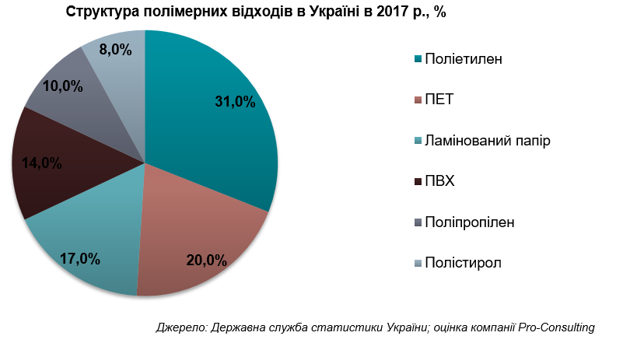

Рис 1.2 **-** Світ пластмас вимагають різних типів полімерів в 2017 році

Усі полімерні відходи можна розділити на кілька видів: перші чотири являють собою відходи сфери виробництва, а ще двоє – відходів сфери споживання:

1. Відходи промисловості, що виробляє полімери.

2. Відходи промисловості, що переробляє полімери.

3. Відходи промисловості, що використовує полімери (напівфабрикати) у своїй продукції.

4. Відходи промисловості, що використовує полімери (напівфабрикати і готові вироби) у процесі виробництва своєї продукції.

5. Полімерне пакування.

6. Полімерні вироби в індивідуальному споживанні

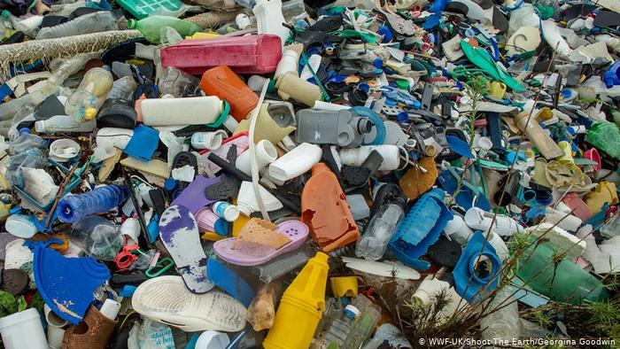

Рис 1.3 Накопичена кількість полімерних відходів в світі

Технологічні відходи виробництва, які виникають при синтезі і переробці полімерів. Вони діляться на непереборні і переборні технологічні відходи. Непереборні - це кромки, висікання, обрізки, літники і тоді. Це відходи, що виникають при чищенні реакторів, екструдерів і технологічних ліній. У галузях промисловості, що займаються виробництвом і переробкою пластмас, таких відходів утворюється від 5 до 35%[5]. Непереборні відходи, по суті, являють собою високоякісну сировину, за властивостями не відрізняються від вихідного первинного полімеру. Переробка його в вироби не вимагає спеціального обладнання і проводиться на тому ж підприємстві. Переборні технологічні відходи виробництва утворюються при недотриманні технологічних режимів в процесі синтезу і переробки, тобто це - технологічний брак, який може бути зведений до мінімуму або зовсім усунутий. Технологічні відходи виробництва переробляються в різні вироби, використовуються в якості добавки до вихідної сировини і тоді. Практично повністю переробляються технологічні відходи ливарних виробів (літники), виробництва труб і листів з поліолефінів (ПЕ, ПП), ПС і конструкційних пластиків (ПВХ, ПА, ударостійкий ПС), а також брак виробництва. Високий рівень переробки промислових відходів виробництва плівки з ПЕ і ПП (до 80%). Значно нижчий рівень переробки відходів виробництва вакуум формування з ПС, практично не переробляються відходи виробництва лиття з пластикатів ПВХ, вакуум формовані вироби з жорсткого ПВХ, багатокомпонентних матеріалів типу шпалер, що миються, зовсім не переробляються багатокомпонентні матеріали. Відходи виробничого споживання - накопичуються в результаті виходу з ладу виробів з полімерних матеріалів, використовуваних в різних галузях народного господарства (амортизовані шини, тара і упаковка, деталі машин, відходи сільськогосподарської плівки, мішки з-під добрив і т.д.). Ці відходи є найбільш однорідними, малозабрудненими і тому представляють найбільший інтерес з точки зору їх повторної переробки. Самим багатотоннажних видом в загальній масі полімерних відходів промислового споживання є поліетиленові.

Відходи суспільного споживання, які накопичуються у нас вдома, на підприємствах громадського харчування і т.д., а потім потрапляють на міські звалища; в кінцевому підсумку вони переходять в нову категорію відходів - змішані відходи.

Відходи громадського споживання складають більше 50% всіх утилізованих полімерів, побутові відходи, в свою чергу, складають ~ 50% відходів громадського споживання. Обсяги цієї останньої групи безперервно ростуть. Це найбільший резерв вторинних полімерів. Однак з переробкою і використанням саме цих змішаних відходів пов'язані найбільші труднощі.

Вторинна переробка полімерів (рециклінг) - один з напрямків утилізації відходів, що утворюються при виробництві, переробці і застосуванні різних полімерних матеріалів. У будь-якому випадку переробці відходів пластичних мас в вироби передують їх збір і сортування, очистка від сторонніх домішок і ущільнення, а також гранулювання. В цілому можна виділити 2 способи нового застосування вторинної полімерної сировини: - недеструктивна утилізація - безпосередня переробка вже використаних раніше полімерів після їх очищення і гранулювання (механічна переробка) або повторне використання полімеру після його хімічної модифікації; - деструктивна утилізація - деградація (розподіл) мікрочасток на фракції з меншою масою частинок або на мономери [4].

## **1.2. Недеструктивна утилізація полімерних відходів**

### 1.2.1. Механічна переробка

Особливість механічних методів - переробка без істотних змін хімічної структури полімеру. Кінцевий продукт механічної переробки відходів пластмас - отримання гранул (або подрібненого до певного розміру часток). Процес отримання гранульованого матеріалу, як правило, супроводжується введенням добавок: модифікаторів, стабілізаторів, пігментів і барвників. Перспективні технологічні процеси для підготовки і переробки вторинних полімерних матеріалів передбачають в основному переробку матеріалів в поле механічної напруги в розплаві і твердій фазі. Пружньодеформаційне (екструзійне) по дрібнення полімерних матеріалів засноване на впливі комплексу явищ при пластичному перебігу полімерів в важко напруженому стані (при поєднанні тиску із зсувом). Технологія подрібнення вторинної сировини використовує два фізичних принципу: ударну дію і різання. Новий фізичний принцип дроблення полягає в «накачуванні» пружної енергії в матеріал під дією високого тиску. При деформації зсуву ця енергія витрачається на утворення нових поверхонь. Процес порівняно легко реалізується в екструдерах. У певному температурно-силовому режимі вихідна сировина, завантажувати в шнекову машину у вигляді шматків, крихти, гранул і стрічок, виходить з головки у вигляді високодисперсного порошку ( «муки») з частинками розміром 10-600 мкм. Охолодження вузької зони подрібнення до температури на 5-10 ° С нижче температури переходу полімеру (особливо поліетилену високого тиску) в в'язкотекучий стан забезпечує крихке руйнування матеріалу при порівняно низьких енерговитратах (в 8-10 разів нижче, ніж на звичайних подрібнювачах). В даний час на екструзійних агрегатах отримані гумова борошно, порошкоподібні термопласти, каучуки, целюлоза і інші цінні продукти. Метод подрібнення універсальний, технологічно простий, придатний для переробки зшитих матеріалів, характеризується низькою енергоємністю.

Вельми перспективно, з економічної точки зору, використання вторинних полімерів для отримання твердофазних сумішей. Твердофазної змішання і поєднання полімерів здійснюється в твердому стані при одночасному впливі високого тиску і деформації зсуву. Після такої обробки суміш полімерів набуває одну загальну температуру склування і являє собою твердий розчин, який при нормальній температурі стійкий протягом необмеженого часу, але розпадається при переході в розплавлений стан. Стабільність гомогенної суміші, отриманої при такому твердофазном змішуванні, підвищується при введенні в неї третього компонента - твердого мономера, який полімеризується при деформації зсуву і перешкоджає гетерогенізації системи. Типовим прикладом є потрійна суміш поліетилен + поліпропілен + + акриламід [7-9].

Для переробки використаної упаковки з поліетилентерефталату (ПЕТФ) застосовуються досить відомі і поширені механічні способи, в процесі яких кінцеві вироби формуються з розплаву полімеру. Найбільш перспективним у такий спосіб переробки повсюдно визнано отримання грануляту, придатного для контакту з харчовими продуктами, тобто отримання матеріалу для повторної виливки преформ. Такий матеріал отримують шляхом неодноразової перекристалізації і екстракції при глибокому вакуумі, використовуючи високотехнологічне обладнання таких відомих виробників, як "EREMA", "Buhler", "OHL", "Kreyenborg", "Berstorff". Порівняно низькі інвестиції і експлуатаційні витрати роблять такі проекти надзвичайно привабливими. Пляшковий продукт може бути використаний в технічних цілях: в процесі переробки у вироби вторинний ПЕТФ можна додавати в первинний матеріал, сплавляти з іншими пластиками (наприклад, з полікарбонатом) і наповнювати волокнами для виробництва деталей технічного призначення; отримувати барвники (супер концентрати) для виробництва забарвлених пластикових виробів. Також очищені ПЕТФ пластівці можна безпосередньо використовувати для приготування широкого асортименту товарів: текстильних волокон, набивальних і штапельних волокон (синтепон), покрівельних матеріалів, покриттів для підлоги автомобілів, плівок і листів, піддонів для заморожених продуктів (для використання в мікрохвильових печах), упаковок, пляшок для технічних рідин; ливарних виробів конструкційного призначення (в тому числі з стіклонаповненням ПЕТФ) для автомобільної промисловості і т.д. [6-8] .

Розроблено метод одержання композицій на основі вторинного ПЕВТ середня молекулярна маса яких 30000 і вторинного полістиролу (ПС) з середньою молекулярною масою 210000. Відходи з подрібненням ​​на установці ИРНК-160 до розміру часток 2-6 мм, перемішували на високошвидкісному роторному змішувачі та потім гранульований на шнековому агрегаті при 190-230 ° С. При утриманні ПС до 70% ПЕВТ утворює матрицю, в якій полістирол є дисперсним середовищем. При утриманні ПС до 90% ПС виконує роль матриці. Отримані матеріали можуть бути використані для виготовлення виробів технічного призначення з підвищеним терміном служби.

### 1.2.2 Класифікація полімерних відходів

При всьому різноманітті способів утилізації промислових відходів пластмас і застосовуваного при цьому устаткування загальна схема процесу може бути представлена ​​наступним чином: сортування - подрібнення - відмивання - класифікація - сушка - конвекціоніровання - переробка.

Перша стадія зазвичай включає сортування відходів за зовнішнім виглядом, відділення непластмасових компонентів, таких, як ганчір'я, залишки паперової або дерев'яної тари, металевих, предметів і т. д. Друга стадія - одна з найбільш відповідальних у процесі. В результаті одно- або двох стадійного подрібнення матеріал досягає розмірів, достатніх для того, щоб можна було здійснювати його подальшу переробку.

На наступному етапі подрібнений матеріал піддають відмиванню від забруднень органічного та неорганічного характеру різними розчинниками, миючими засобами і водою, а також відокремлюють від неметалевих домішок.

Четверта стадія залежить від обраного способу поділу відходів за видами пластмас. У тому випадку, якщо віддається перевага мокрому способу, спочатку виробляють поділ, а потім сушку. При використанні сухих способів спочатку подрібнені відходи сушать, а потім вже класифікують. Після цих операцій висушені подрібнені відходи змішують при необхідності із стабілізаторами, барвниками, наповнювачами та іншими інгредієнтами і гранулюють. Часто на цій же стадії відходи змішують з товарним продуктом.

Заключною стадією процесу використання відходів є переробка грануляту в вироби. Ця стадія практично мало, чим відрізняється від процесів переробки товарного продукту з точки зору обладнання, але часто вимагає специфічного підходу до вибору режимів переробки [10].

Повна реалізація описаної вище схеми на практиці є дорогим і трудомістким справою. Відомі установки, що працюють за даною схемою, в м Фунабасі (Японія) потужністю 1000 т / рік і в Англії потужністю 2000 т / рік.

## **1.3 Полімери як вихідні речовини полімерних з міських відходів**

### 1.3.1. Поліетилен

**Поліетилен** - термопластичний полімер етилену, відноситься до класу поліолефінів. Є органічною сполукою і має довгі молекули -CH2-CH2-CH2-CH2- , де «-» позначає ковалентні зв'язки між атомами вуглецю.

Являє собою масу білого кольору (тонкі аркуші прозорі і безбарвні). Хімічно стійкий, діелектрик, не чутливий до удару (амортизатор), при нагріванні розм'якшується (80-120 ° С), адгезія (прилипання) - надзвичайно низька. Часто невірно називається целофаном

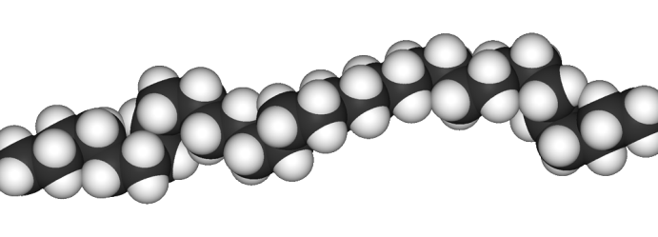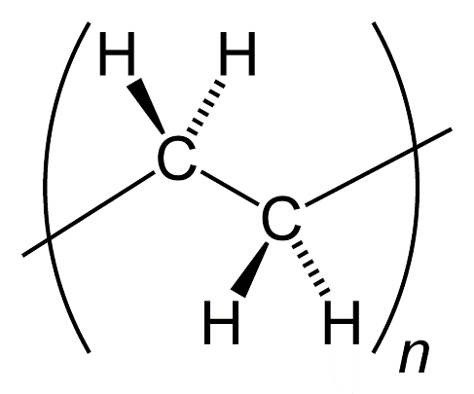

Різні види поліетилену прийнято класифікувати по щільності. Незважаючи на це, є безліч ходових назв гомополімерів і сополімерів, частина з яких наведена нижче.

Поліетилен низької щільності (високого тиску) - ПЕНП, ПЕВТ, ПВД, LDPE (Low Density Polyethylene) [9].

Поліетилен високої щільності (низького тиску) - ПЕВП, ПЕНД, ПНД, HDPE (High Density Polyethylene) [9].

Поліетилен середнього тиску (високої щільності) - ПЕСД[9].

Лінійний поліетилен середньої щільності - ПЕСП, MDPE або PEMD[9].

Лінійний поліетилен низької щільності - ЛПЕНЩ, LLDPE або PELLD[9].

Поліетилен дуже низької щільності - VLDPE

Поліетилен наднизької щільності - ULDPE

Металлоценовий лінійний поліетилен низької щільності - MPE

Зшитий поліетилен - PEX або XLPE, XPE.

Високомолекулярний поліетилен - ВМПЕ, HMWPE або PEHMW або VHMWPE [9].

Надвисокомолекулярний поліетилен – UHMWPE

Молекулярна будова

Макромолекули поліетилену високого тиску (n≅1000) містять бічні вуглеводневі ланцюги C1-С4, молекули поліетилену низького тиску практично нерозгалужені, в ньому більше частка кристалічної фази, тому цей матеріал більш щільний; молекули поліетилену середнього тиску займають проміжне положення. Великою кількістю бічних відгалужень пояснюється більш низький вміст кристалічної фази і відповідно більш низька щільність ПЕВТ в порівнянні з ПЕНД і ПЕСД [10].

Таблиця 1.2

Показники, що характеризують будову полімерного ланцюга різних видів поліетилену:

|  |  |  |  |
| --- | --- | --- | --- |
| Показник | ПЕВД | ПЕСД | ПЕНД |
| Загальне число груп СН3 на 1000 атомів вуглеводів | 26,6 | 5 | 1,5 |
| Число кінцевих груп СН3 на 1000 атомів вуглеводів | 4,5 | 2 | 1,5 |
| Відгалуження | 14,4 | 1 | 1 |
| Загальна кількість подвійних в’язків на1000 атомів вуглеводів | 0,4-0,6 | 0,4-0,7 | 1,1-1,5 |
| В тому числі |  |  |  |
| Вінільних подвійних зв'язків (R-CH=CH2), % | 17 | 43 | 87 |
| Вінільних подвійних зв'язків | 21 | 32 | 7 |
| Транс- вінільних подвійних зв'язків,% | 12 | 25 | 6 |
| Ступінь кристалізації,% | 50-65 | 75-85 | 80-90 |
| Щільність, г/см3 | 0,9-0,93 | 0,93-0,94 | 0,94-0,96 |

Таблиця 1.3

Поліетилен високої щільності HDPE (High-Density - висока щільність)

|  |  |
| --- | --- |
| Параметри | Значення |
| Щільність, г/см3 | 0,94-0,96 |
| Руйнівна напруга, кгс/ см2 |  |
| При розтягуванні | 100-170 |
| При статичному згині | 120-170 |
| При зрізі | 140-170 |
| Відносне подовження при розриві,% | 500-600 |
| Модуль пружності при вигині, кгс / см² | 1200-2600 |
| Межа текучості при розтягуванні, кгс / см² | 90-160 |
| Відносне подовження на початку течії,% | 15-20 |
| Твердість по Брителлю кгс / см² | 1,4-2,5 |

Зі збільшенням швидкості розтягування зразка руйнівне напруження при розтягуванні і відносне подовження при розриві зменшуються, а межа плинності при розтягуванні зростає.

З підвищенням температури руйнівне напруження поліетилену при розтягуванні, стисненні, вигині і зрізі знижується. а відносне подовження при розриві зростає до певної межі, після якого також починає знижуватися.

### 1.3.2 Поліпропілен

**Поліпропілен** (PP) - термопластичний полімер пропілену (пропена).

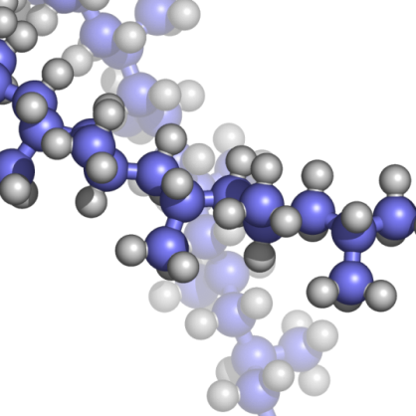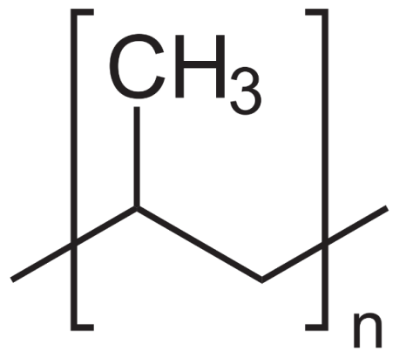

Поліпропілен отримують полімеризацією пропілену в присутності металокомплексних каталізаторів, наприклад, каталізаторів Циглера-Натта (наприклад, суміш TiCl4 і AlR3):

nCH2 = CH (CH3) → [-CH2-CH (CH3) -] n

Параметри, необхідні для отримання поліпропілену близькі до тих, при яких отримують поліетилен низького тиску. При цьому, в залежності від конкретного каталізатора, може виходити будь-який тип полімеру або їх суміші.

На відміну від поліетилену, поліпропілен менш щільний (щільність 0,91 г / см ³, що є найменшим значенням взагалі для всіх пластмас), більш твердий (стійкий до стирання), більш термостійкий (починає розм'якшуватися при 140 ° C, температура плавлення 175 ° C ), майже не піддається корозійного розтріскування. Має високу чутливість до світла і кисню (чутливість знижується при введенні стабілізаторів) [11].

Поведінка поліпропілену при розтягуванні ще більшою мірою, ніж поліетилену, залежить від швидкості прикладання навантаження і від температури. Чим нижче швидкість розтягування поліпропілену, тим вище значення показників механічних властивостей. При високих швидкостях розтягування руйнівне напруження при розтягуванні поліпропілену суттєво нижче його межі текучості при розтягуванні.

Показники основних фізико-механічних властивостей поліпропілену наведені в таблиці:

Таблиця 1.4

Фізико-механічні властивості поліпропілену

|  |  |
| --- | --- |
| Щільність, г / см3 | 0,90-0,91 |
| Руйнівна напруга при розтягуванні, кгс / см² | 250-400 |
| Відносне подовження при розриві,% | 200-800 |
| Модуль пружності при згині, кгс / см² | 6700-11900 |
| Межа текучості при розтягуванні, кгс / см² | 250-350 |
| Щодо подовження при межі плинності,% | 10-20 |
| Ударна в'язкість з надрізом, кгс · см / см² | 33-80 |
| Твердість по Брінеллю, кгс / мм | 6,0-6,5 |

Поліпропілен має більш високу температуру плавлення, ніж поліетилен, і відповідно більш високу температуру розкладання. Чистий ізотактичний поліпропілен плавиться при 176 ° C. Максимальна температура експлуатації поліпропілену 120-140ºС. Всі вироби з поліпропілену витримують кип'ятіння, і можуть піддаватися стерилізації паром без якої-небудь зміни їх форми або механічних властивостей.

Показники основних теплофізичних властивостей поліпропілену наведені в таблиці:

Таблиця 1.5

Теплофізичні властивості поліпропілену

|  |  |
| --- | --- |
| Температура плавлення, ° C | 160-170 |
| Теплостійкість по методу НІІПП, ° C | 160 |
| Питома теплоємність (від 20 до 60ºС), кал / (г · ° C) | 0,46 |
| Термічний коефіцієнт лінійного розширення (від 20 до 100°C), 1/°C | 1,1*10-4 |
| Температура крихкості, ° C | -5 до -15 |

На даний момент поліпропілен займає 2-е місце в світі серед полімерів за обсягом споживання, з часткою 26% поступаючись тільки поліетилену. Частка займає 3-ю позицію полівінілхлориду (18%) скорочується на користь поліпропілену. 76% світового споживання поліпропілену доводиться на гомополіпропілен, решта на сополімери

### 1.3.3 Полікарбонат

**Полікарбонат** - група термопластів, складні поліефіри вугільної кислоти і дво-атомних спиртів загальної формули (-O-R-O-CO-) n. Найбільше промислове значення мають ароматичні полікарбонати, в першу чергу, полікарбонат на основі Бісфенол А, завдяки доступності бісфенолу А, синтезованого конденсацією фенолу і ацетону.

Синтез полікарбонату на основі бісфенолу А проводиться двома методами: методом фосгенірованія біс фенолу А і методом пере етерифікації в розплаві діарілкарбонатов бісфенолом А.

У разі пере етерифікації в розплаві в якості вихідної сировини використовується діфенілкарбонат, реакцію проводять в присутності лужних каталізаторів (метилат натрію), температуру реакційної суміші підвищують поступово від 150 до 300 ° C, реакцію проводять в вакуумованих реакторах періодичної дії при постійній відгонці виділяється в ході реакції фенолу . Отриманий розплав полікарбонату охолоджують і гранулюють. Недоліком методу є відносно невелика молекулярна маса (до 50 кДа) одержуваного полімеру і його забрудненість залишками каталізатора і продуктів термодеструкції бісфенолу А.

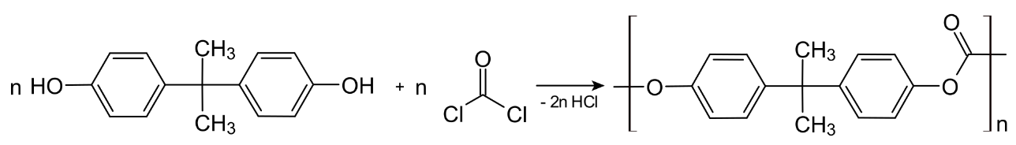

Полікарбонати є великотоннажними продуктами органічного синтезу, світові виробничі потужності у 2006 році становили понад 3 млн тонн на рік. Основні виробники полікарбонату (2006).

Таблиця 1.6

Світові виробничі потужності

|  |  |  |
| --- | --- | --- |
| Виробник | Об’єм виробництва | Торгові марки |
| Bayer Material Science AG | 900 000 т/год | Makrolon, Apec, Bayblend, Makroblend |
| Sabic Innovative Plastics | 900 000 т/год | Lexan |
| Samyang Busines Chemicals | 360 000 т/год | Trirex |
| Dow Chemical / LG DOW Polycarbonate | 300 000 т/год | Calibre |
| Teijin | 300 000 т/год | Panlite |
| Всього | 3 200 000 т/год |  |

Маса стільникового полікарбонату найчастіше вимірюється для квадратного метра певної товщини. Згідно ГОСТ Р 56712-2015 маса становить:

товщина: 4 мм, маса квадратного метра: 0,8 кг;

товщина: 6 мм, маса квадратного метра: 1,3 кг;

товщина: 8 мм, маса квадратного метра: 1,5 кг;

товщина: 10 мм, маса квадратного метра: 1,7 кг.

1.3.4 Полістирол

**Полістирол** - термопластичний аморфний полімер з формулою

[-СН2-С (С6Н5) Н] n

Структурна формула:

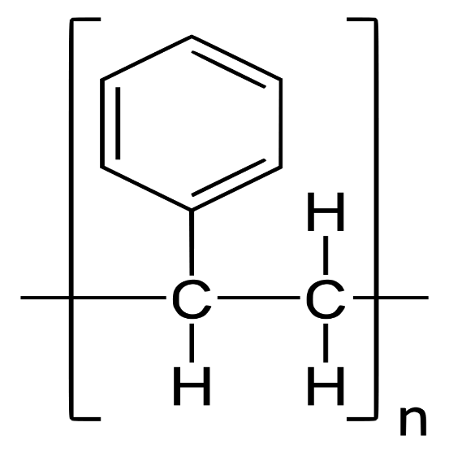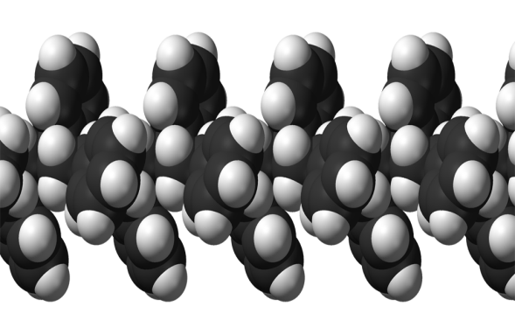

Полістирол - прозоре склоподібна речовина, молекулярна маса 30-500 тис., Щільність 1,06 г / см3 (20 ° С), температура склування 93 ° С.

Для полістиролу характерно закіптюжений полум'я з квітковим солодкуватим запахом (Цей запах кориці зазвичай можна виявити, уколів досліджуваний предмет розпеченою голкою). Якщо до того ж предмет падає на підлогу з металевим дзвоном то, швидше за все полістирол[11].

Стирол горючий і вибухонебезпечний. Межі вибухонебезпечності в суміші з повітрям при кімнатній температурі від 1,1 до 6,1 об’ємна. %. Допустима концентрація парів у повітрі не вище 0,5 мг / м систематичне вдихання парів стиролу в концентрації вище допустимої призводить до хронічного захворювання печінки.

Найважливіші фізичні властивості стиролу і α-метилстирола наведені нижче:

Таблиця 1.7

Фізичні властивості стиролу і α-метілстирола

|  |  |  |
| --- | --- | --- |
|  | Стирол | α-метилстирол |
| Структурна формула | https://works.doklad.ru/images/0LzK5j0UKkg/5ea58eb9.png | https://works.doklad.ru/images/0LzK5j0UKkg/m9b697b4.png |
| Молекулярна маса | 104,14 | 119,14 |
| Т. кипіння при 760 мм рт. ст., ° C | 145,2 | 165,38 |
| Градієнт кипіння, ° C / мм рт. ст. | 0,049 | 0,052 |
| Т. замерзання при 760 мм рт.ст., ° C | -30,628 | - |
| Щільність при 20 ° C, г / см3 | 0,90600 | 0,88(25°C) |
| Дипольний момент, Кл × м | 0,37×10-30 | - |
| Питома теплоємність при 20 ° C, кДж / (кг × К) | 1,735 | 2,04 |
| В'язкість при 20 ° C, Па × с | 0,078 | 0,080 |
| Поверхневий натяг, Н / м | 0,0322 (20°C) | 0,0317(25°C) |
| Теплота випаровування при 20 ° C, кДж / моль | 44,6 | 40,4 |
| Термічний коефіцієнт об'ємного розширення при 25 ° C, 1 / ° C | 9,719×10-4 | 11×10-4 |
| Критична температура, ° C | 373 | 386 |
| Критичний тиск, МПа | 3,93 | 4,86 |
| коефіцієнт заломлення | 1,54682 | 1,5386 |

Хімічні властивості стиролу зумовлені високою реакційною здатністю бічній вінільної групи. Фенольне ядро ​​зачіпається в процесі термічної полімеризації на стадії ініціювання. При окисленні стиролу на повітрі відбувається утворення полімеру, формальдегіду і бензальдегіду.

Полістирол відноситься до групи вельми інертних пластмас. Він стійкий до дії лугів і галоген водневих кислот. Нестійкий до дії концентрованої азотної кислоти і крижаної оцтової кислоти[12].

### 1.3.5 Поліетилентерефталат

**Поліетилентерефталат** (поліетіленглікольтерефталат, ПЕТФ, ПЕТ, ПЕТГ, лавсан, майлар) - термопластики, найбільш поширений представник класу поліефірів, відомий під різними фірмовими назвами [⇨]. Продукт поліконденсації етиленгліколю з терефталевою кислотою (або її диметилового ефіру); тверде, безбарвне, прозоре речовина в аморфному стані і біле, непрозоре в кристалічному стані.

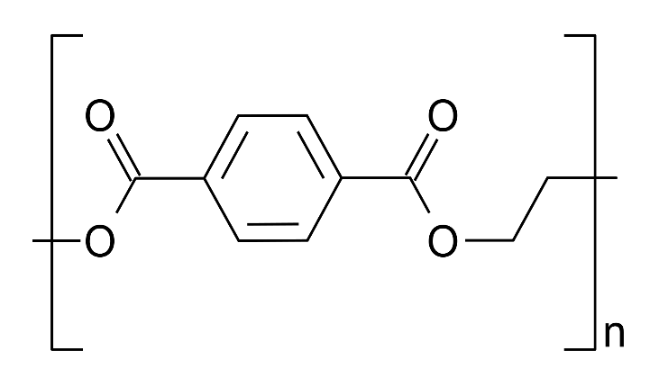

Поліетилентерефталат є продуктом поліконденсації терефталевої кислоти (OH) - (CO) -C6H4- (CO) - (OH) і моноетиленгліколю (OH) -C2H4- (OH). В процесі поліконденсації утворюється лінійна молекула поліетилентерефталату [-O- (CH2) 2-O- (CO) -C6H4- (CO) -] n і вода. Молекулярна маса поліетилентерефталату 20-40 тис.

Основні характеристики поліетилентерефталату:

- Щільність морфного поліетилентерефталату: 1,33 г / см3.

- Щільність кристалічного поліетилентерефталату: 1,45 г / см3.

- Щільність аморфно-кристалічного поліетилентерефталату: 1,38-1,40 г / см3.

- Коефіцієнт теплового розширення (розплав): 6,55 · 10-4.

- Теплопровідність: 0,14 Вт / (м · К).

- Стисливість (розплав): 99 · 106 Мпа.

- Діелектрична постійна при 23 ° С і 1 кГц: 3,25.

- Тангенс кута діелектричних втрат при 1 Мгц: 0,013-0,015.

- Відносне подовження при розриві: 12-55%.

- Температура склування аморфного поліетилентерефталату: 67 ° С.

- Температура склування кристалічного поліетилентерефталату: 81 ° С.

- Температура плавлення: 250-265 ° С.

- Температура розкладання: 350 ° С.

- Показник заломлення (лінія Na) аморфного поліетилентерефталату: 1,576.

- Показник заломлення (лінія Na) кристалічного поліетилентерефталату: 1,640.

- Межа міцності при розтягуванні: 172 МПа.

- Модуль пружності при розтягуванні: 1,41 · 104 МПа.

- Вологопоглинання: 0,3%.

- Допустима залишкова волога: 0,02%.

- Морозостійкість: до -60 ° С.

У Росії поліетилентерефталат використовують головним чином для виготовлення пластикових ємностей різного виду і призначення (в першу чергу, пластикових пляшок). У меншій мірі застосовується для переробки в волокна (див. Поліефірне волокно), плівки, а також литтям в різні вироби. У світі ситуація зворотна: велика частина ПЕТФ йде на виробництво ниток та волокон. Різноманітне застосування поліетилентерефталату в машинобудуванні, хімічній промисловості, харчовому обладнанні, транспортних і конвеєрних технологіях, медичної промисловості, приладобудуванні і побутової техніки. Для забезпечення найкращих механічних, фізичних, електричних властивостей ПЕТФ наповнюється різними добавками (скловолокно, дисульфід молібдену, фторопласт) [11-12].

Фізичні властивості

щільність - 1,38-1,4 г / см ³,

температура розм'якшення (t розм.) - 245 ° C,

температура плавлення (t пл.) - 260 ° C,

температура склування (t ст.) - 70 ° C,

температура розкладання - 350 ° С.

Не розчиняється в воді і органічних розчинниках. Нестійкий до кетонів, сильних кислот і лугів.

Фізико-хімічні методи переробки відходів ПЕТФ можуть бути класифіковані в такий спосіб:

* Деструкція відходів з метою отримання мономерів або олігомерів, придатних для отримання волокна і плівки;
* повторне плавлення відходів для отримання грануляту, агломерату і виробів екструзією або литтям під тиском;
* переосадження з розчинів з отриманням порошків для нанесення покриттів; отримання композиційних матеріалів;
* хімічна модифікація для виробництва матеріалів з новими властивостями.

Утилізація ПЕТФ проводиться керованим спалюванням при температурі не менше 850 ° C.

## **Висновки до РОЗДІЛУ 1**

Було розглянуто економічні та екологічні чинники які впливають на навколишнє середовише, а також було розглянуто на скільки багато відходів накопичуються з року в рік, і якими способами можна переробити полімерні відходи, які впливають на навколишнє середовище, зокрема на стан людини.

**РОЗДІЛ 2**

**Термічні перетворення відходів полімерів**

Термічна стабільність поліолефінів залежить від розгалуженості, лінійного поліетилену з найбільш стабільним і пропілену з одного алкільною групою на другому місці. Порядок стійкості показаний нижче:

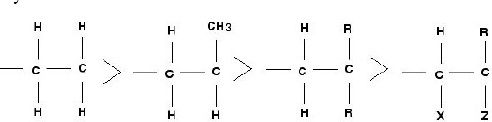

Взятий з Бейлером і Hirshler, 2001

**2.1. Деструктивна утилізація**

Для окремих видів відходів полімерів раціональними є різні типи хімічної та термічної переробки, що полягає в конверсії вихідних полімерів з утворенням сировини для їх виробництва або інших цінних продуктів. У промислових масштабах реалізована, наприклад, деполімеризація капронових відходів під дією фосфорної кислоти і перегрітої пари. За однією зі схем тверді капронові відходи розщеплюють спільно з концентратом екстракційних вод виробництва в апаратах попередньої і остаточної деполімеризації. Пароподібну суміш деполімерізата (до 25% капролактаму) концентрують до 80% в насадок колоні і потім піддають очищенню. Вихід мономера становить 75-80%. Він придатний для повторного використання у виробництві.

Пінополіуретанові відходи можна переробляти різними варіантами їх гідролізу. По одному з них попередньо подрібнені відходи пінополіуретану обробляють перегрітою до 290-320 ° С водяною парою. Гідроліз дає можливість отримати багатоатомний спирт, діамін і діоксид вуглецю, які використовують для отримання пінополіуретану [15].

Відомі способи деполимеризации відходів виробництва поліуретанів, що передбачають два основні варіанти: обробка активним органічним розчинником з наступним використанням отриманих розчинів або дисперсії і гліколіз. Отримані в результаті гліколізу продукти призначені для подальшого використання в якості реологічні добавки, наприклад, в асфальтобетонних сумішах, універсальних і будівельних мастиках, клейових композиціях, лакофарбових матеріалах. Введення такої добавки має на увазі поліпшення комплексу таких показників, як теплостійкість, водостійкість, морозостійкість .

Відходи виробництва поліамідів в переробляються шляхом лужного гідролізу поліамідів до отримання вихідних мономерів - діаміном і тетракарбонових кислот, що дозволяє утилізувати відходи поліамідною плівки .

Поліетилентерефталат може бути деполімеризовані до вихідних компонентів - етиленгліколю і терефталеві кислоти - з використанням «зверх критичної» води, що діє як кислотний каталізатор. Терефталева кислота відокремлюється при 350-400 ° С на 100%, етиленгліколь - дещо менше через протікання вторинних реакцій. При критичних умовах не вимагає введення сильних кислот або підстав, процес йде досить швидко і виявляється цілком економічним .

Цікавою методикою є глибока хімічна переробка вторинної поліетилентерефталату з отриманням метилтерефталату в процесі метаноліза або терефталевої кислоти і етиленгліколю в ряді гідролітичних процесів. Однак такі способи переробки мають істотний недолік: дорожнеча процесу деполімеризації .

Одним з напрямків переробки відходів пластмас є термічні методи сировинного рециклінгу. Термічного рециклінгу можуть бути піддані практично всі пластмаси, незалежно від складу використаного полімеру, наповнювачів і домішок, а також характеру і виду відходів. Чи не виникає у цьому випадку і необхідності попереднього сортування відходів, їх промивання або очищення від інших органічних речовин (паперових наклейок, залишків вмісту, яке було в упаковках, гумових прокладок і т.д.). Використовуючи аналогії з хімічною переробкою викопного вугілля або важких залишків переробки нафтових продуктів, можна виділити три основні складові цього процесу, що відрізняються хімізмом реакцій, а також складом і властивостями кінцевого продукту. Це - піроліз, гідрокрекінг і газифікація. Піроліз є процесом термічної деградації зв'язків між мікрочастки і проходить без використання добавок іншого хімічної сировини. Гідрокрекінг заснований на гідрогенолізу макромолекул в умовах підвищеної температури з рівномірним зволоженням виникають продуктів. Газифікація будується на перетворенні органічних речовин в суміш окису вуглецю і водню в результаті впливу суміші кисню і водяної пари.

Термічний розклад більшості полімерів починається при температурі 150-200 ° С і закінчується при температурі нижче 400 ° С, за винятком термічно стабільних полістирольних, фенольних і сечовини смол, розпад яких закінчується при температурі 600-800 ° С і супроводжується утворенням значних важких залишків (коксу). Тільки деякі полімери, наприклад поліметилметакрилат або полістирол, демонструють при нагріванні схильність до деполімеризації, яка може привести до часткового відновлення мономера, проте ж велика частина зв'язків макромолекул піддається невпорядкованою деструкції з виділенням структурних фрагментів у вигляді летючих частинок з малими молекулярними масами: аліфатичні вуглеводні з різною довжиною ланцюга, ароматичні вуглеводні, оксиди вуглецю, хлористий водень, вода, водень [15] .

Відомо кілька способів високотемпературної переробки відходів пластичних мас. Мономер стирол отримують з відходів полімеру стиролу в реакторі з псевдозрідженим шаром. Проводять суху перегонку пластмас (термопластичних і термореактивних) з отриманням метану, етану, водню і HCl. Суміш полівінілхлориду та полістиролу нагрівають в котлів до 320-420 ° С від 20 хв до 3.5 ч. Отримують рідина, що містить бензол, толуол, ксилол, нафталін. При нагріванні з суміші виділяють бензини з високим октановим числом .

Є відомості про можливість використання відходів пластмас в процесі отримання металургійного коксу. У промислових експериментах по коксування використовувалися відходи пластмас, роздроблені за допомогою ножовий млини MN-250/500, забезпеченою вентиляторним пристроєм подачі подрібнених продуктів і циклоном для очищення їх від пилу. Перетворення суміші відходів пластмас з пеком вироблялося на коксових заводах «Валбжих» (Польща) в реторті об'ємом 50 м3 періодичним методом. Для цього готували склад, що включає 2 т роздроблених відходів пластмас та 13 т вугільного пеку. Пек і пластмаса засипалися в реторту пошарово. Нагрівання суміші проводилося протягом 38 год до температури 360 ° С. Після припинення нагрівання пек виділили в порожню ємність. Отриманий «реактивний пек» був подрібнений і доданий в вугільну суміш в момент надходження її з вугільної башти в камеру коксової батареї. Порівняння результатів, отриманих в сліпих експериментах зі складами без додавання пеку і в дослідах з сумішами з додаванням реактивного пеку, показує, що використані добавки не тільки не погіршили властивостей отриманого коксу, але навіть в деякій мірі їх поліпшили[15-16] .

Отримання однорідних продуктів термороспаду полімеру і скорочення часу процесу можна домогтися впливом зовнішнього джерела нагрівання через теплопередаючий елемент (масивний високотемпературопровідний блок або теплова труба), нагрітий до температури, що перевищує температуру розкладання твердого речовини на 50-500 ° С, на тверду речовину, що знаходиться в інертному середовищі або вакуумі. Вплив здійснюється шляхом притиснення твердої речовини до теплопередаючого елементу з постійним зусиллям, що забезпечує постійний тиск продуктів розкладання в зазорі між твердою речовиною і теплопередаючих елементом в межах від 0.3 до 50 атм. Цей спосіб піролізу пропонується використовувати для обробки відходів полімерів (фторопласт-4, поліметилметакрилат), термораспаду яких супроводжується великим вмістом летких з'єднань .

Піроліз є також одним з методів переробки найбільш великотоннажного полімерного відходу - вторинного поліетилену низької щільності. Відомо , що склад продуктів піролізу поліетилену дуже складний, включає як насичені, так і ненасичені вуглеводні з молекулярними масами 16-1200. Основним продуктом піролізу вторинного поліетилену (ВПЕ) є віск утворена речовина з молекулярною масою близько 690 [25].

Відомий спосіб високотемпературної переробки полімерних відходів (поліетилен, поліпропілен, полістирол), який полягає в їх попередньому змішуванні, розчиненні в нафтовій дистильованої фракції з температурою кипіння 30-540 ° З при співвідношенні 1: 5-1: 20 і деструкцію в реакторі при 500-520 ° С і масової швидкості 8-22 ч-1, атмосферному тиску в присутності каталізатора наступного складу, мас. %: Na2O 0.1-0.4; Fe2O3 0.1-0.3; Al2O3 8-12; рідкоземельні метали 0.01-5; SiO2 . При цьому отримують, мас.% На вихідна сировина: газ до С4 включно. (12.0); бензин Н.К. - 195 ° С (38.0); дизельна фракція 195-350 ° С (35.4); залишок> 350 ° С (12.5); кокс (2.0).

Плазмохімічна утилізація відходів передбачає обробку полімерних матеріалів в плазмотронах з отриманням в певному режимі високоякісного технічного вуглецю і цінних вуглеводневих газоподібних продуктів. Питома поверхня технічного вуглецю, отриманого з поліетиленової плівки сільськогосподарського призначення, становить 105-125 м2 / г, питома адсорбційна поверхня - 160 м2 / г, вміст вологи - не більше 0.6%, зольність - не більше 0.1%, масляне число - 100 мл / 100г .

**2.2. Ліквідація відходів шляхом спалювання**

Одним з найбільш простих способів ліквідації пластмасових відходів є їх спалювання. Розроблено і продовжують удосконалюватися різні конструкції печей спалювання: подових, ротаційних, форсункових, з киплячим шаром і ін. Попереднє тонке подрібнення і розпилення відходів забезпечують при досить високій температурі практично повне їх перетворення в CO2 і H2O .

Типова технологічна схема спалювання відходів з використанням трубчастої печі представляється такою послідовністю операцій. Відходи з бункера-накопичувача грейферним захватом через завантажувальну воронку і бункер подають в обертову піч. Пуск печі в роботу роблять за допомогою запального пристрою. Золошлакові продукти спалювання з встановленої з ухилом 2-5 ° печі надходять до збірки, де гасяться і далі евакуюються транспортером.

Пічні гази надходять в камеру допалювання, де знешкоджуються при температурі вище 800 ° С в полум'я пальника. Потім їх димососом транспортують через охолоджувальні пристрої (котел-утилізатор, водопідігрівач і т.п.) і вихлопну трубу в атмосферу. Утвориться золу (4-6% від маси відходів) можна використовувати в якості наповнювача при виробництві будівельних матеріалів.

Отримання енергії за рахунок спалювання відходів, в тому числі і полімерних, привертає велику увагу з-за безперервного зростання цін на невідновлювальне органічне паливо. При цьому немає необхідності проводити будь-яку сортування, потрібно, і то не завжди, лише подрібнення відходів до досить великих шматків . В результаті спалювання може бути отримано ≈ ½ всієї енергії, укладеної в пластмасах у вигляді вихідних продуктів і витраченої на їх первинну переробку. Таким чином, щорічно може бути зекономлено ≈5000000 т рідкого палива[14] .

Однак спалювання деяких видів полімерів супроводжується утворенням токсичних газів: хлориду водню, оксидів азоту, аміаку, ціаністих з'єднань і ін. . Повідомлено , що на деяких станціях по спалюванню твердих відходів в газах виявлено діоксин в кількостях, які становлять небезпеку для людини. Діоксин виявлений в газах, що утворюються при сушінні вихідних відходів перед їх термічним розкладанням (разом з водяною парою), а також в газах пристроїв по допалюванням попередньо термічно-розкладених відходів при температурі 500- 1000 ° С. Отже, необхідно проводити комплекс заходів щодо захисту атмосферного повітря від викидів токсичних газів, що утворюються при спалюванні полімерних відходів. Обговорюються два можливих способу зниження вмісту шкідливих газів в продуктах згорання відходів: абсорбція, тобто розчинення газоподібних складових в рідкій фазі, і суха очистка диму введенням пилу відповідного складу з забезпеченням достатнього контакту з необхідним для горіння сміття повітрям. Особливу увагу приділено очищенню продуктів від HCl. З цією метою при способі сухого очищення рекомендована пил проколено вапна, MgO і NaOH.

Деякі автори вважають, що небезпека забруднення навколишнього середовища токсикантами типу галоідорованних діоксинів і фуранів при спалюванні полімерних відходів в значній мірі перебільшена і більше відноситься до старих сміттєспалювальним установкам. При температурах 1200-1400 ° С, характерних для сучасних установок, ці речовини є незворотнім розпадаються, а розклалися частина поглинається в адсорбуючих фільтрах. На старих сміттєспалювальних станціях викиди діоксинів досягають 300 мкг на тонну палива, а на найбільш сучасних - всього 0.6 мкг на тонну, тобто знижені в 500 раз[25-26].

У Україні практично відсутні сучасні сміттєспалювальні установки, тому необхідно приділяти велику увагу екологічному аспекту цього питання. Крім того, незважаючи на значну теплову енергію спалювання пластмас, економічна ефективність цього процесу є найменшою, порівняно з іншими процесами утилізації пластмасових відходів. Проте порівняльна простота організації спалювання визначає досить широке поширення цього процесу на практиці.

## **2.3 Термічна обробка полімерних відходів**

Пластичні маси – матеріали, що одержують на основі природних і синтетичних полімерів, а також цілого ряду додатків різного призначення, які внаслідок своєї пластичності під дією теплоти і тиску можуть набувати і зберігати у виробі надану їм форму. Отже, пластмаси – складні композиції різноманітних хімічних речовин, основою яких є полімер або суміш полімерів.

Треба зрозуміти, що полімер (основа пластмаси) визначає технологію, умови переробки та основні експлуатаційні властивості виробів з пластмас. Наприклад, реактопласти, як правило, характеризуються вищими, ніж у термопластів, показниками твердості, модуля пружності, теплостійкості, нижчими значеннями температурних коефіцієнтів лінійного та об’ємного розширення.

Найбільш поширені неполімерні компоненти пластмас – це наповнювачі, пластифікатори, стабілізатори, зшиваючі агенти, структуроутворювачі, мастила, барвники, антипірени, антистатики й антисептики тощо.

Наповнювачі вводять для покращення механічних властивостей пластмас, зменшення усадки, надання полімерному матеріалу інших цінних експлуатаційних властивостей, а також для зниження вартості виробів. Активні наповнювачі значно покращують експлуатаційні властивості полімерних матеріалів, а інертні, не змінюючи практично властивостей пластмас, зменшують їх вартість. Наповнювачами можуть бути тверді, рідкі та газоподібні речовини неорганічної та органічної природи, які рівномірно розподіляються в об’ємі композиції і мають чітку межу поділу з полімером. Тверді наповнювачі поділяють на порошкоподібні, зернисті, волокнисті та листові[17]. Термопласти найчастіше містять 15 ÷ 40 %, а реактопласти – 30 ÷ 80 % наповнювачів. Із порошкоподібних наповнювачів найбільш поширені деревна мука, крейда, каолін, тальк, слюда, а серед армуючих – скляні, вуглецеві, органічні та металеві волокна.

Пластифікатори вводять в пластмаси для підвищення їх еластичності та пластичності при переробці та експлуатації. Пластифікація полегшує формування виробів, знижуючи температуру переробки пластмас, а також змішування полімеру з іншими компонентами композиції, підвищує морозостійкість виробів. Пластифікатори – це, в основному, аліфатичні етери фталевих, ортофосфорних кислот, або ж олігомерні поліетери, наприклад, – діоктилфталат, трикрезилфосфат, трибутерин тощо.

У процесі виготовлення та експлуатації виробів з пластмас відбувається процес старіння, що призводить до погіршення їх фізико-механічних та інших експлуатаційних властивостей.

Стабілізатори – речовини, які вводять в пластмаси для підвищення стійкості виробів до дії різних факторів (теплоти, радіації, кисню, озону тощо) в умовах переробки, зберігання й експлуатації. Найбільш поширені стабілізатори – це антиоксиданти, антиозонанти та світлостабілізатори пластмас, а також інгібітори деструкції.

Зшиваючі агенти використовують в полімерних композиціях для зшивання на певних стадіях переробки лінійних макромолекул у тривимірну сітку. Затвердження – процес взаємодії реакційноздатних груп олігомерів чи лінійних макромолекул між собою, чи із затверджувачами. Серед найважливіших затверджувачів, ініціаторів і каталізаторів затвердження пластмас – це уротропін, поліетиленполіамін, пероксиди, для еластомерів – сірка.

Як зазначалося вище, процес виготовлення виробів з пластмас складається з таких етапів: підготовка полімерної композиції із заданими властивостями; переведення її в стан, у якому вона легко набуває необхідну форму; формування виробу; фіксування його форми; завершальні операції з метою надання товарного вигляду виробові.

До підготовчих стадій, у першу чергу, відносять: подрібнення, просіювання, усереднювання партій, підсушування (зволожування), розчинення, змішування, таблетування, вальцювання, гранулювання. Всі ці стадії спрямовані на підготовку сировини з метою полегшення перебігу й інтенсифікації основного процесу формування виробу з необхідним комплексом властивостей.

## **2.4. Аналіз існуючих способів утилізації та переробки відходів полімерів**

Основними способами утилізації та регенерації приймаються наступні шляхи корисного використання вторинної полімерної сировини: спалювання з метою отримання енергії; термічний розклад (піроліз, деструкція, розкладання до вихідних мономерів та ін.); повторне використання; вторинна переробка. Спалювання відходів в сміттєспалювальних печах не є рентабельним способом утилізації, оскільки передбачає безповоротну втрату цінного хімічної сировини, утворення токсичних відходів і димових газів.

Найбільш бажаними способами утилізації вторинної полімерної сировини з економічної та екологічної точок зору представляється повторне використання та вторинна переробка в нові види матеріалів і виробів. Значне місце в утилізації вторинної полімерної сировини приділяється термічного розкладання - піролізу. При більш низьких температурах (до 600 ° С) утворюються в основному рідкі продукти, а вище 600 ° С - газоподібні, аж до технічного вуглецю. Незважаючи на ряд недоліків, піроліз, на відміну від процесів спалювання, дає можливість отримання промислових продуктів, які використовуються для подальшої переробки. Ще одним способом термічної трансформації вторинної полімерної сировини є каталітичний термоліз, який передбачає застосування більш низьких температур. У деяких випадках щадні режими дозволяють отримувати мономери, наприклад, при термолизі ПЕТФ (поліетилентерефталату), проте для підвищення ефективності процесу потрібна модифікація відходів.

Існують наступні методи модифікації полімерних матеріалів: - хімічні (зшивання пероксидами, наприклад, пероксидом дикуміла, малеїновим ангідридом, кремнійорганічними рідинами і ін.); - фізико-хімічні (введення різних добавок органічної природи, наприклад, технічних лигнинів, сажі, термопластів, восків і ін.), Створення композиційних матеріалів; - фізичні (введення неорганічних наповнювачів: крейди, оксидів, графіту та ін.); - технологічні (варіювання режимів переробки та введення в технологічну схему переробки додаткових пристроїв). Особливості технологічної переробки відходів ПЕТ пов'язані з їх унікальними властивостями і будовою.

* 1. 2.5 Механізми реакцій деполімеризації карболанцюгових полімерів

Пластикові проблеми піролізу термічного розкладання при температурі від 400 до 600 ° С в інертній атмосфері. Знайдено що, одним із пластмас, який присутній у великих кількостях в твердих побутових відходів є поліпропілен. Багато досліджень по деструкції поліпропілену з'явився в літературі [26-27].

Під час піролізу пластмаса нагріває при високій температурі, коли їх макромолекулярні структури розриваються, що призводить до більш дрібним молекулам, що дає широкий спектр вуглеводнів, які можуть бути використані в якості палива або хімічних речовин. Це є можливим рішенням для суспільства інтересу для утилізації полімерних відходів і збереження нафтових ресурсів на верхній частині охорони навколишнього середовища.

З іншого боку, цей процес вимагає великого кількість енергії в залежності від нагрівання до високих температур, а також низької якості одержуваних продуктів роблять термічний розклад економічно нецікавим. Цей метод, однак, може бути поліпшений шляхом додавання каталізаторів.

Пластикові проблеми піролізу термічного розкладання при температурі від 400 до 600 ° С в інертній атмосфері. Знайдено що, одним із пластмас, який присутній у великих кількостях в твердих побутових відходів є поліпропілен. Багато досліджень по деструкції поліпропілену з'явився в літературі.

Під час піролізу пластмаса нагріває при високій температурі, коли їх макромолекулярні структури розриваються, що призводить до більш дрібним молекулам, що дає широкий спектр вуглеводнів, які можуть бути використані в якості палива або хімічних речовин. Це є можливим рішенням для суспільства інтересу для утилізації полімерних відходів і збереження нафтових ресурсів на верхній частині охорони навколишнього середовища [19-20].

З іншого боку, цей процес вимагає великого кількість енергії в залежності від нагрівання до високих температур, а також низької якості одержуваних продуктів роблять термічний розклад економічно нецікавим. Цей метод, однак, може бути поліпшений шляхом додавання каталізаторів.

Кілька сімей каталізаторів були використані для крекінгу полімерних матеріалів: цеоліти, вермикуліт.

* + - 1. 2.5.1 Механізм термічного крекінгу

Відомо шо, структура поліпропілену утворена з великого числа невеликих молекул, мономерів, які з'єднані між собою зв'язками з певною енергією, що призводить до довгого ланцюга.

Коли тепло, що підводиться перевищує енергію дисоціації зчеплення, розщеплення зв'язків може мати місце і розрив з довгим ланцюгом на більш дрібні фрагменти.

Основою поліпропілену порушується, коли все CC зв’язок з тією ж силою. Таким чином, вуглеводнева ланцюг рветься випадково і продукти у вигляді різних алканів і алкені меншого розміру (рис 2.3). Механізм залучений, ймовірно, є вільним радикалом ланцюгового механізму ( рис 2.1). Формування вільних радикалів на поліпропіленової ланцюга призводить до полімеру розрізання, що веде до утворення насичених і ненасичених малих молекул [27].

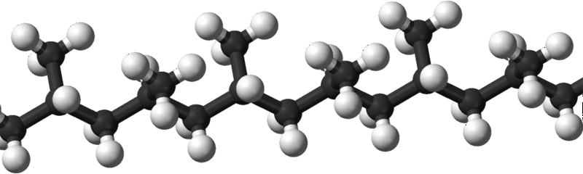

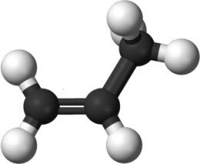 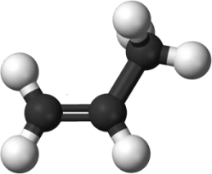

Рис 2.1 **-** фрагмент пропілену, продукти випадкові деполімеризації.

Припускаючи, що спочатку ковалентний зв'язок між двома атомами вуглецю страждає випадкові розривами, то це призведе до НЕ масі не втрачає, але буде деяка кількість енергії, поглиненої відповідної ендотермічним процес, так як деяка кількість енергії необхідна для зв'язку розірвати. У гомологічному розщепленню утворюється два фрагменти, які мають неспарених електронів кожного; ці фрагменти називаються вільними радикалами.

Загальний механізм реакції для термічної деструкції описується наступній послідовності стадій:

* **ініціювання** що відбувається при випадковому розщепленню полімерної ланцюга і формування первинних радикалів Rp.
* **поширення** призводить до виділення олефінових мономерних частин, утворених із первинних радикалів за допомогою бета-розщепленню і виробляти переважно пропен (2)
* **Водень реакція перенесення ланцюга** може трапитися так, як міжмолекулярні або внутрішньо молекулярними (в залежності від низьких або високих температур) процеси.

Внутрішньо молекулярні переклади водню призводить до більш стабільним вторинним радикалам. Подальше β-розрізання вторинних радикалів взаємодіє зі стадією поширення радикальної ланцюгової механізм, так як новий основний радикал, формується в цьому процесі. Крім того, в ході цього процесу CC зв'язку гемолізу утворення олефінів відбувається.

Крім того, вторинні радикали також можуть бути утворені за рахунок відщеплення водню шляхом міжмолекулярної реакції перенесення між первинним радикалом і полімерного фрагмента. У цій реакції, утворення алканів відбувається [28].

* **припинення** відбувається в бімолекулярного режимі з з'єднанням двох первинних радикалів.

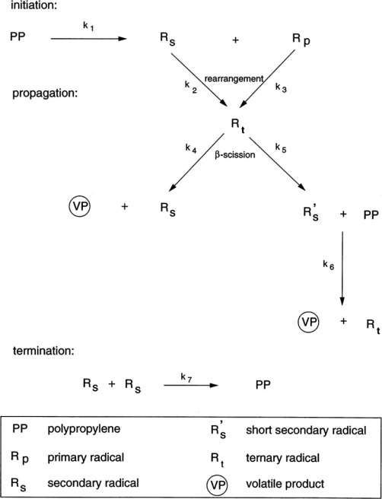

Рис 2.2 **–** Радикальний механізм термічної

деструкціїполіпропілену.АдаптованоH.Bockhorn і спів авт.

Знайдено що, каталізатори мають значну роль в процесі піролізу. Піроліз у присутності каталізатора, як правило, вимагає менше енергії, ніж це необхідно в некаталітичні процесі. Отже, каталізатори дозволяють зниження температури обробки, що призводить до зниження споживання енергії; в той же час він покращує якість продукції і відповідний вихід (як газ і рідкі вуглеводні, які використовуються в якості палива).

У порівнянні з термічної деструкції, яке зазвичай відбувається за допомогою вільно-радикального механізму, каталітичне розкладання відбувається шляхом карбокатіони, які складаються з вуглеводневих іонів, що несуть одну позитивний заряд.

Як приклад, механізм каталітичного піролізу поліетилену був запропонований Buekens і в основному, цей процес еволюціонує: (1) ініціювання, за участю утворенням карбенів іона протона доповненням до ненасичених зв'язку або гідрид з насиченого одного; (2) поширення, де ланцюг розщеплення дає олігомерів фракції шляхом бета-розщепленню; (3) isomerizaton; (4) ароматизації [26].

**Ініціювання:** відбувається на деяких дефектних ділянках полімерного ланцюга. Наприклад, олефіновий зв'язок може бути перетворена в по-ланцюгах карбоновим шляхом додавання протона.



Далі, полімерна ланцюг пробита бета-розщепленню.



Цей крок розкладів може відбуватися також через випадковий гідрид іона абстракції іонами низькомолекулярних карбонових (R +). Після цього, що утворилися на ланцюгу карбонового іона піддається β- розрізі.



**поширення:** на цій стадії, молекулярна маса основний полімерного ланцюга може бути знижена шляхом послідовних нападів кислотних центрів або інших іонів карбонів і ланцюги розщеплення, отримуючи олігомерів фракції. Надалі розщепленні фракції олігомерів шляхом прямими бета-розщепленню в ланцюзі кінцевих іонів карбонієвих призводять до утворення газу і рідкої фракції.

**ізомеризація:** іони карбону проміжні продукти можуть пройти перегрупування за допомогою водню або атом вуглецю зміщується, що призводить до подвійного зв'язку олефінів ізомеризації.



Інша важлива реакція ізомеризації є зрушенням метильної групи і насиченими атоми вуглецю ізомеризації.

**ароматизація:** деяка частина іонів проміжних карбонів може піддаватися циклізації. Наприклад, коли іон гідрид абстракція першої відбувається на олефіни в положенні кількох атомів вуглецю, які вибираються зі подвійного зв'язку, олефінове карбоніловий іон формуються.



Цей іон може піддаватися внутрішньо молекулярної атаці на подвійний зв'язку, яка забезпечує шлях до формування і циклізації ароматичних сполук.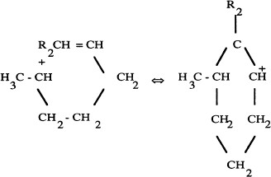

Кислотні ділянки з досить кислими силами можуть також викликати CC

зв’язки протеолітично розривні.

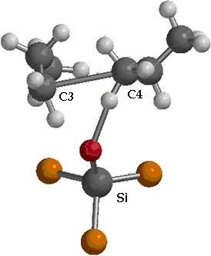

Рис 2.3 **-** Подання державної структури переходу н-гексан для реакції каталітичного крекінгу.

Рис 2.3 представляє перехідний стан, отримане для Протеолітичної реакції крекінгу для н-гексан протягом презентації кислотного цеоліту сайту.

**Висновки до РОЗДІЛУ 2**

В даному розділі було розглянуто термічне перетворення полімерних відходів, а також було обмірковано які ще існують методи перетворення полімерних відходів, а також в цьому розділі ми можемо побачити як можна утилізувати відходи, а також їх ліквідувати щоб запобігти забруднення середовища.

# **РОЗДІЛ 3.**

# **ДОСЛІДЖЕННЯ УМОВ ТЕРМОЛІЗУ**

## **3.1 Експеримента процедура**

У цьому розділі містяться способи і методи, використовувані для вивчення розкладів полімерних зразків. Надана специфікація реальних виробів з полімеру. Розглянуті також деякі літературні матеріали з термогравіметричної (ТГ) і диференціальної скануючої калориметрії (DSC) які супроводжується масометричним методом аналізу газоподібних продуктів під час розкладів полімеру.

Для експерименту ми виготовляли саморуч виготовлені реторти, для зручності експерименту.

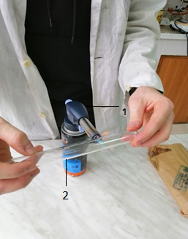

Рис 3.1. Виготовлення реторт

1- Пальник, 2- Реторта

За допомогою газового пальника ми нагрівали і згинали реторти, для того щоб було зручніше робити експеримент.

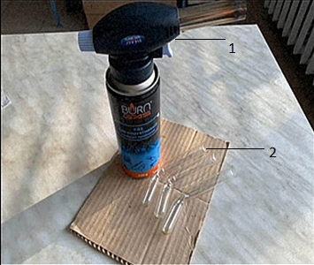

Рис 3.2. Вигляд готових реторт

Для експерименту нам потрібно:

1) Газовий пальник;

2) Реторта;

Для даної роботи ми використовували установку для термічної переробки полімерних відходів.

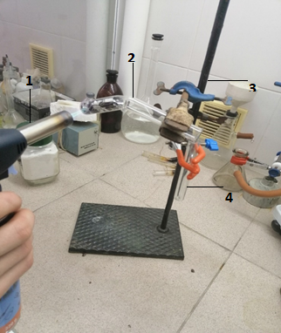

Рис 3.3. Установка термічної переробки полімерних відходів

Яка складається з:

1) Газовий пальник;

2) Реторта;

3) Штатив;

4) Приймач;

## **3.2. Типова процедура піролізу**

Наважку «505» масою 2,6733г поміщають в реторту №1 вагою 14,0361г.

Реторту поміщають в установку рис (3.3).

Нагрівають нижню частину реторти в відкритому полум’ї газового пальника рис 3.3.

Спостерігають плавлення, кипіння маси, з реторти виділяється білий дим, і виходить продукт з масою 1,7132г. Вихід продукту складає 64%, відносно маси наважки клею (505), а вихід нагару становить 0,0331г. Процес відбувається протягом 3 хв.

Спостерігається: Відгін у другій частині реторти швидко темніє, і прилипає до стінки реторти, утворюючи чорний осад.

Таблиця 3.1

Результати досліджень

|  |  |
| --- | --- |
| Маса наважки клей (505) | 2,6733г |
| Маса реторти | 14,0361г |
| Маса приймача | 17,6039г |
| Маса приймача з продуктом | 19,3117г |
| Маса реторти після експерименту | 14,0692г |
| Маса нагару | 0,0331г |

Опис продукту: Рідина, малов’язка приблизно по стану як вода, колір світло коричневий, розлита на сталеву поверхню за 1 год стан її не змінюється, не змочує поверхню нержавіючої сталі, запах не дуже гострий, схожий на запах мономеру №1 (який затвердів)

Таблиця 3.2.

Результати досліджень

Другий піроліз

|  |  |
| --- | --- |
| Маса реторти | 18,6638г |
| Маса приймача з продуктом №1 | 19,3015г |
| Маса приймача | 17,6812г |
| Маса приймача з продуктом | 18,9579г |
| Маса реторти після експерименту | 18,8092 |
| Маса нагару | 0,1454г |

Спостерігається: після проходження процесу і відгонки піролізату в реторті, що в частині спаду рідини, утворення в’язкого продукту масою ≈ 0,0855г. Оскільки вихід продукту становить 79%.

**ТЕРМОЛІЗ ПОЛІПРОПІЛЕН «СТАКАН»**

Таблиця 3.3

Результати досліджень

**Поліпропілен «Стакан»**

|  |  |
| --- | --- |
| Маса наважки | 1,1496г |
| Маса реторти | 14,3944г |
| Маса приймача | 14,1104г |
| Маса приймача з продуктом | 14,2610г |
| Маса реторти після експерименту | 14,4569г |
| Маса нагару | 0,0625г |

Спостереження: В процесі піролізу утворився білий дим, під час піролізу утворилися 2 продукти, твердий на дні приймача і рідкий на поверхні приймача, під дією вогню легко загоряється, вихід продукту становить 0,1506г, що становить 19% від всієї кількості речовини.

Рис 3.4. Результат піролізу зразка поліпропілену

**ТЕРМОЛІЗ ПОЛІСТИРОЛ «КОРОБКА ДЛЯ ДИСКІВ (ПРОЗОРИЙ)»**

Таблиця 3.4

Результати досліджень

**Полістирол «коробка для дисків (прозорий)»**

|  |  |
| --- | --- |
| Маса наважки | 1,9046г |
| Маса реторти | 14,4808г |
| Маса приймача | 17,7160г |
| Маса приймача з продуктом | 18,7995г |
| Маса реторти після експерименту | 14,4952г |
| Маса нагару | 0,0144г |

Спостереження: В процесі піролізу утворився білий дим, внаслідок чого відбулося виділення рідини світло-коричневого кольору, вихід продукту становить 1,0835г, що становить 57% від всієї кількості речовини.

Рис 3.5. Результат піролізу зразка полістиролу

Таблиця 3.5

Результати досліджень

**Полістирол «Коробка для дисків (чорний)»**

|  |  |
| --- | --- |
| Маса наважки | 1,5902г |
| Маса реторти | 14,2284г |
| Маса приймача | 17,4893г |
| Маса приймача з продуктом | 18,4503г |
| Маса реторти після експерименту | 14,4112г |
| Маса нагару | 0,1828г |

Спостереження: В процесі піролізу виділяється білий дим, в наслідок чого в приймач утворилася рідина в вигляді темно-коричневого кольору. Вихід продукту становить 0,9610г, що становить 60% від всієї кількості речовини, що відносно більша кількість виходу продукту ніж полістирол (прозорий).

Рис 3.6. Результат піролізу зразка полістиролу

**ТЕРМОЛІЗ ПЕТФ «ПЛЯШКА»**

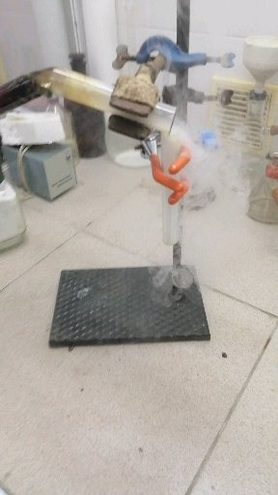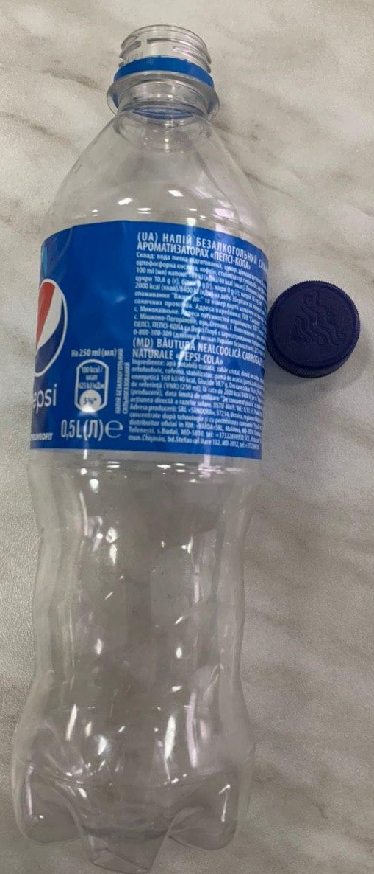

Рис 3.7. Термоліз ПЕТФ Рис 3.8. Пляшка ПЕТФ

Таблиця 3.7

Результати досліджень

**ПЕТФ «Пляшка»**

|  |  |
| --- | --- |
| Маса наважки | 1,7405г |
| Маса реторти | 13,0446г |
| Маса приймача | 18,0978г |
| Маса приймача з продуктом | 18,4004г |
| Маса реторти після експерименту | 13,8128г |
| Маса нагару | 0,7682г |

Спостереження: В процесі піролізу утворилося виділення білого диму, внаслідок чого відбулося утворення твердої речовини білого кольору, у вигляді осаду. Вихід продукту становить 0,3026г, що становить 17% від всієї кількості речовини.

Рис 3.9 Результат піролізу зразка ПЕТФ

**ТЕРМОЛІЗ ПОЛІКАРБОНАТ**

Таблиця 3.8

Результати досліджень

**Полікарбонат**

|  |  |
| --- | --- |
| Маса наважки | 1,7993г |
| Маса реторти | 14,0265г |
| Маса приймача | 10,9782г |
| Маса приймача з продуктом | 11,0124г |
| Маса реторти після експерименту | 14,0431г |
| Маса нагару | 0,0166г |

Спостереження: В процесі піролізу відбулося виділення багато білого диму, внаслідок чого утворилася рідина чорного кольору, в'язкість як в рідкого парафіну, а запах помітно схожий на фенол. Вихід продукту становить 0,0342г, що становить 1,9% від всієї кількості рідини.

Рис 3.10 Результат піролізу зразка полікарбонату

**ТЕРМОЛІЗ HDPE ПОЛІЕТИЛЕН (ПЛЯШКА ХІМІЧНА)**

Таблиця 3.9

Результати досліджень

**HDPE поліетилен (пляшка хімічна)**

|  |  |
| --- | --- |
| Маса наважки | 2,0983г |
| Маса реторти | 14,5507г |
| Маса приймача | 17,6491г |
| Маса приймача з продуктом | 18,6867г |
| Маса реторти після експерименту | 14,5597г |
| Маса нагару | 0,0090г |

Спостереження: В процесі піролізу відбулося виділення багато білого диму, внаслідок чого утворився продукт, у вигляді твердої речовини. Вихід продукту становить 1,0376г, що становить 49% від всієї кількості рідини.

Рис 3.11 Результат піролізу зразка поліетилену

**ТЕРМОЛІЗ КОМПОНЕНТ ЛАМІНОВАНОЇ УПАКОВКИ АЛЮМІНІЙ-ПОЛІПРОПІЛЕН**

Таблиця 3.10

Результати досліджень

**Компонент ламінованої упаковки алюміній-поліпропілен**

|  |  |
| --- | --- |
| Маса наважки | 2,1565г |
| Маса реторти | 17,7115г |
| Маса приймача | 11,2731г |
| Маса приймача з продуктом | 11,7739г |
| Маса реторти після експерименту | 18,2092г |
| Маса нагару | 0,4977г |

Спостереження: В процесі піролізу відбулося виділення багато білого диму, внаслідок чого утворився шар твердої речовини коричнево-білого кольору, і частково речовина схожу на мазь речовини, нагар чорний і його утворилося багато. Вихід продукту становить 0,5008г, що становить 23% від всієї кількості рідини.

Рис 3.12 Результат піролізу зразка поліпропілен композит

**ТЕРМОЛІЗ ПОЛІЦІАНАКРИЛАТ**

Таблиця 3.11

Результати досліджень

**Поліціанакрилат Клей (505)**

|  |  |  |  |
| --- | --- | --- | --- |
| Номер пункту | Назви компонентів | Маса  компонентів | Процентна характеристика  Змін в стані компонентів |
| 1. | Маса наважки  **Клей (505)** | 1,6203г | - |
| 2. | Маса пустої реторти , г | 18,6638г | - |
| 3. | Маса реторти після експерименту, г | 18,8092 | - |
| 4. | Маса нагару з реторти , г | 0,1454г | 23 % |
| 5. | Маса пустого приймача , г | 17,6812г | - |
| 6. | Маса приймача з продуктом після піролізу, г | 18,9579г | - |
| 7. | Маса продукту піролізу, г | 1,2767г | 79 % |
| 8. | Втрачена маса наважки Х, г | 0,1982г | 12 % |

Спостереження: В процесі піролізу відбулося виділення багато білого диму, після проходження процесу і відгонки піролізату в реторті, що в частині спаду рідини, утврення в'язкого продукту масою ≈ 0,0855г. Оскільки вихід продукту становить 79%.

Рис 3.13 Результат піролізу зразка поліціанакрилату

Таблиця 3.12

Вигляд зразків виробів з полімеру візуально ідентифікований полімер

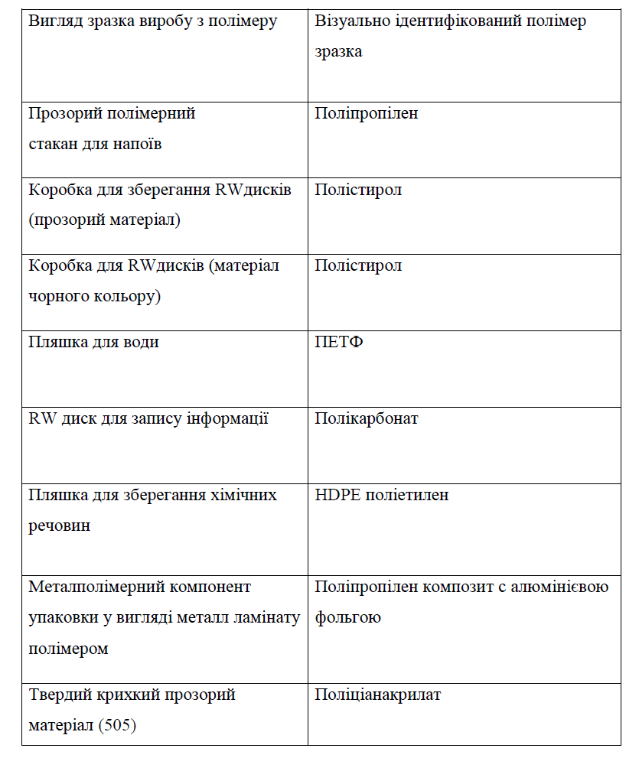

## **Висновки до РОЗДІЛУ 3**

У цьому розділі містяться способи і методи, використовувані для вивчення розкладів полімерних зразків. Надана специфікація реальних виробів з полімеру. Розглянуті також деякі літературні матеріали з термогравіметричної (ТГ) і диференціальної скануючої калориметрії (DSC) які супроводжується масометричним методом аналізу газоподібних продуктів під час розкладів полімеру.

**РОЗДІЛ 4**

# **ОХОРОНА НАВКОЛИШНЬОГО СЕРЕДОВИЩА**

Серед глобальних проблем сучасності одними з найбільш актуальних безумовно є екологічні проблеми, від невідкладного вирішення яких залежить подальше життя та здоров’я людини. На сьогодні людство вже чітко усвідомило необхідність дбайливого поводження з навколишнім середовищем. Незадовільний стан навколишнього природного середовища давно набув статусу транснаціонального, тому виникає гостра необхідність в об’єднанні зусиль населення всієї планети у здійсненні всіх можливих та результативних заходів по відновленню сприятливої екологічної ситуації.

Позитивне вирішення екологічних проблем, насамперед, залежить від впровадження дієвих механізмів правового регулювання екологічних правовідносин, які виникають і функціонують в різних сферах життєдіяльності людини. Особливої уваги розробленню та реалізації заходів забезпечення екологічної безпеки, зокрема через правове регулювання, приділяється на рівні Європейського Союзу. І хоча європейське екологічне право — порівняно нова галузь європейського права, воно динамічно розвивається усі останні роки під впливом міжнародно-правових процесів. Пластик став одним з найнеобхідніших матеріалів у нашому повсякденному житті. Сьогодні більшість товарів, які випускає промисловість, транспортують, зберігають і відпускають споживачеві в пакуванні або тарі з полімерів, тобто з пластику. При експлуатації виробів з полімерів, як правило, звертають увагу на відповідність технічних, економічних й естетичних вимог, але те, якої шкоди завдається людині в навколишньому середовищі при експлуатації цієї продукції, залишається на другому плані. На почату 90-х років вітчизняна пакувальна галузь відставала від західних країн, але на сьогодні цей розрив істотно скоротився.

Тільки в Україні обсяг продажу одноразового посуду склав 30 млн доларів США. Очікувані середньорічні темпи зростання світового споживання синтетичних полімерів за п’ять років дорівнюють 5,6%, а світовий попит на полімерні матеріали прогнозується на рівні 250 млн. т на рік. Згідно з прогнозами аналітичного агентства Cmi World Polyolefins Analisis, споживання поліетилену на одного жителя планети досягло 11,2 кг у рік.

Безперечно, пластик дуже допомагає нам у повсякденному житті, але разом з особливими якостями в полімерів є декілька значущих недоліків: виконавши своє функціональне призначення, вони не знищуються під дією звичайних природних факторів протягом десятків років. Гірше того, повільно, але все-таки розкладаючись, пластики створюють доволі шкідливі субстанції, у тому числі цілий ряд токсичних сполук. Так, пластиковий посуд може розкладатись у землі не менше як сто років, забруднюючи при цьому якийсь окремий регіон, створює небезпеку для прилеглих до нього територій унаслідок міграції забруднюючих речовин через підґрунтові водоносні горизонти. Крім того, пластиковий матеріал являє реальну загрозу для людського здоров’я, оскільки містить у собі небезпечні хімічні речовини.

## **4.1. Вплив полімерів на довкілля**

Раціональне використання матеріальних ресурсів є в даний час одним з найважливіших важелів у розвитку економіки. Однак, поряд з цим, екологічні та соціальні аспекти відіграють в її розвитку все більшу роль. Охорона навколишнього середовища сьогодні представляє глобальну міжнародну проблему. У зв'язку з цим використання різноманітних відходів життєдіяльності людства, обсяги яких безперервно ростуть, стає одним із актуальних завдань. Бурхливий розвиток виробництва різноманітних полімерів в другій половині XX століття привело до впровадження полімерних матеріалів в усі сфери життя людини. Їх обсяг виробництва перевищив сьогодні обсяг випуску чорних і кольорових металів і продовжує наростати на 5 -6% щорічно. Однак зростання виробництва полімерів неухильно веде і до зростання їх частки у відходах і питання їх утилізації виявляються невіддільними від проблем утилізації інших відходів життєдіяльності людства.

### 4.1.1 Види полімерних відходів

За даними [32], в Україні щорічно утворюються близько 11 млн. тонн твердих побутових відходів (ТПВ), з них 25% займають харчові відходи, 510% - папір, 15-20% припадає на метал, текстиль, гуму, скло, 50% - полімери. Усі полімерні відходи можна розділити на кілька видів: перші чотири являють собою відходи сфери виробництва, а ще двоє – відходів сфери споживання:

1. Відходи промисловості, що виробляє полімери.

2. Відходи промисловості, що переробляє полімери.

3. Відходи промисловості, що використовує полімери (напівфабрикати) у своїй продукції.

4. Відходи промисловості, що використовує полімери (напівфабрикати і готові вироби) у процесі виробництва своєї продукції.

5. Полімерне пакування.

6. Полімерні вироби в індивідуальному споживанні.

Технологічні відходи виробництва, які виникають при синтезі і переробці полімерів. Вони діляться на непереборні і переборні технологічні відходи. Непереборні - це кромки, висікання, обрізки, літники і т.д. Це відходи, що виникають при чищенні реакторів, екструдерів і технологічних ліній. У галузях промисловості, що займаються виробництвом і переробкою пластмас, таких відходів утворюється від 5 до 35%.

Непереборні відходи, по суті, являють собою високоякісну сировину, за властивостями не відрізняються від вихідного первинного полімеру. Переробка його в вироби не вимагає спеціального обладнання і проводиться на тому ж підприємстві. Переборні технологічні відходи виробництва утворюються при недотриманні технологічних режимів в процесі синтезу і переробки, тобто це - технологічний брак, який може бути зведений до мінімуму або зовсім усунутий. Технологічні відходи виробництва переробляються в різні вироби, використовуються в якості добавки до вихідної сировини і т.д. Практично повністю переробляються технологічні відходи ливарних виробів (літники), виробництва труб і листів з поліолефінів (ПЕ, ПП), ПС і конструкційних пластиків (ПВХ, ПА, ударостійкий ПС), а також брак виробництва.

Високий рівень переробки промислових відходів виробництва плівки з ПЕ і ПП (до 80%). Значно нижчий рівень переробки відходів виробництва вакуумформування з ПС, практично не переробляються відходи виробництва лиття з пластикатів ПВХ, вакуум формовані вироби з жорсткого ПВХ, багатокомпонентних матеріалів типу шпалер, що миються, зовсім не переробляються багатокомпонентні матеріали [33]. Відходи виробничого споживання - накопичуються в результаті виходу з ладу виробів з полімерних матеріалів, використовуваних в різних галузях народного господарства (амортизовані шини, тара і упаковка, деталі машин, відходи сільськогосподарської плівки, мішки з-під добрив і т.д.). Ці відходи є найбільш однорідними, малозабрудненими і тому представляють найбільший інтерес з точки зору їх повторної переробки. Самим багатотоннажних видом в загальній масі полімерних відходів промислового споживання є поліетиленові [33]. Відходи суспільного споживання, які накопичуються у нас вдома, на підприємствах громадського харчування і т.д., а потім потрапляють на міські звалища; в кінцевому підсумку вони переходять в нову категорію відходів - змішані відходи. Відходи громадського споживання складають більше 50% всіх утилізованих полімерів, побутові відходи, в свою чергу, складають ~ 50% відходів громадського споживання. Обсяги цієї останньої групи безперервно ростуть. Це найбільший резерв вторинних полімерів. Однак з переробкою і використанням саме цих змішаних відходів пов'язані найбільші труднощі [33].

## **4.2 Забруднення навколишнього середовища полімерними відходами**

В океанах планети зосереджено таку кількість сміття, що можна вже говорити про нові рукотворних материки, утворені з плаваючих шматків пластмас. Фахівці з Інституту п’яти круговоротів (Five Gyres Institute), що займаються питаннями забруднення Світового океану, за період взяли 680 проб океанської води і провели 891 візуальне дослідження поверхні океанів в різних куточках нашої планети.

Підсумки досліджень міжнародна група вчених з США, Чилі, Франції та деяких інших країн опублікувала в статті на порталі PLOS ONE. Було встановлено, що кожен кубометр арктичного льоду вже містить від 38 до 238 часток пластмас. За даними проведених досліджень у водах Світового океану плаває більш 5,25 трильйонів часток пластику, утворених в результаті руйнування різних пластмасових виробів. Сумарна вага цих частинок перевищує 270 000 тонн [34]. Аналіз показав, що найбільша концентрація пластикових частинок на поверхні океану присутня в місцях так званих п’яти круговоротів. Це замкнуті системи океанічних течій в Тихому, Індійському і Атлантичному океанах, які стали пастками для різноманітного сміття. Наприклад, загальна площа Великого тихоокеанської сміттєвої плями становить, за різними оцінками, від 700 тисяч до 15 мільйонів квадратних кілометрів (рис. 4.1).

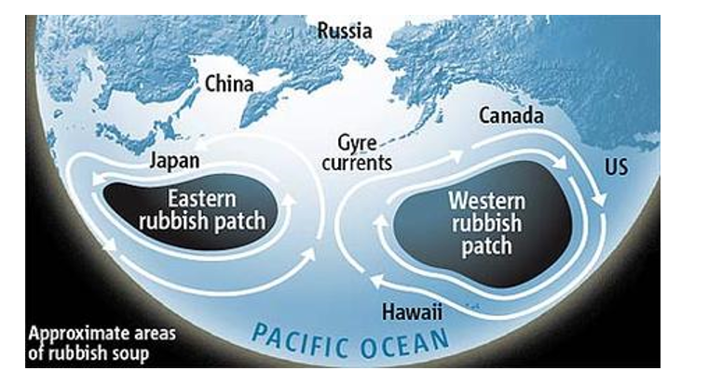

Рис. 4.1 – Велика тихоокеанська сміттєва пляма

Встановлено, що частинки пластмас (особливо найдрібніші за розмірами) концентруються не тільки в центральних частинах вирів течій, які присутні в кожному з океанів планети, але і припадають в субполярні води.

Кількість пластикового сміття, який сьогодні плаває в північній частині Тихого океану, збільшилася в 100 разів за останні 40 років, відповідно до недавніх досліджень [34]. Науковці попереджають, що такий «пластиковий суп» з дрібних частинок пластика діаметром всього 5 міліметрів загрожує здоров’ю природною океанічного середовища. Не так давно, біля берегів Португалії виявили мертвого кита. У шлунку у нього дослідники виявили 17 кілограм пластику, який і послужив причиною загибелі ссавця [34]. За підрахунками близько 90% всіх морських птахів, що гинуть на березі, вмирають від того, що з’їдають різний пластикове сміття, приймаючи його за їжу. У процесі розпаду пластику виходить свого роду суспензія. Морські мешканці, риба і птиця приймають її за кормові організми, тому заковтують. Так, що якщо риба забруднена відходами, в тому числі, свинцем і ртуттю, то все це обов’язково потрапить в організм людини, якщо він вживає рибу в їжу. У відповідь на це вчені намагаються винаходити все нові матеріали, які допоможуть запобігти смерть тварин і вплив на екологію.

Однак, на даний момент не існує ефективних програм по очищенню океану від забруднення пластиком, і проблема посилюється з кожним роком! Без жодних змін, це неодмінно в подальшому призведе до масової загибелі морських жителів, а також до негативних змін у житті людей на всій планеті. У деяких регіонах нашої планети – риба та інші жителі морів і океанів є основною частиною раціону харчування [34]. Так, проаналізувавши проби, взяті в Балтійському морі, вчені виявили, що пластикові мікроволокна в розмірі від 0,5 до 5 мм не просто знаходяться, а переважають у всіх видах забруднень. Особливо багато їх у районі водної поверхні і дна. Як роз’яснили дослідники, в придонному осаді легкі частинки мікропластика виявляються через те, що дуже швидко обростають бактеріями та водоростями.

У той же час, за даними світової наукової громадськості, в океан щорічно скидається понад 8 млн тонн пластикового сміття [34]. 150 мільйонів тон – саме така кількість поліетилену щорічно викидається на поверхню нашої планети. На смітниках значна частина сміття – поліетилен, який розкладається 200 років, а зважаючи на кількість викидів, то людство зовсім не скоро побачить час, коли поліетилену не буде. Та проблема не лише у часі переробки поліетиленових пакетів та пластику, та у забрудненні ґрунту і водойм. На смітниках є швидший спосіб боротись із цією кількістю – підпалити його. Таким чином у повітря викидається тони хімічних речовин [35].

## **4.3 Вплив полімерів на живі організми**

Дешевою і зручною пластиковою продукцією сьогодні користується, імовірно, кожна людина і не замислюється над питаннями її впливу на свій організм. Однак, при більш детальному погляді на технічний процес виготовлення сировини, з якої роблять різні пластикові вироби, особливо посуду для зберігання та використання продуктів харчування, її хімічних властивостей, наука нам дає цікаві дані.

Лео Бейклейд - бельгійський хімік, що жив і працював в Америці (НьюЙорк) в XIX столітті, першим винайшов синтетичний пластик. Із цього винаходу почалася нова епоха масового використання зручного для людини матеріалу. В 1898 році він продав свій винахід компанії Kodak за чималу, на той час, суму - 1 млн. доларів США [36]. На початку 50-х років минулого століття підприємець Вільям Дарт промисловим способом випустив першу у світі пластикову склянку. Американці, а за ними й інші, досить швидко пристосувалися до нового винаходу, постійно розширюючи асортименти продукції і її призначення.

Сьогодні, здається, важко собі представити свій побут без використання посуду із пластмаси. Напівфабрикати, великі асортименти нарізок м'яса, ковбас, сиру, шинки та інших продуктів харчування, завчасно заготовлені в пластикові контейнери, які забезпечують значний строк їхнього зберігання, стали основою життя городян. Напої, розлиті в пляшки різних форм і розмірів, сталі використатися як зручний спосіб доступності напоїв людині. Продукцію виготовляють переважно з розповсюджених полімерів, які надають посуду гарний зовнішній вигляд, необхідну міцність і гнучкість, за що пластик сьогодні такий розповсюджений.

Практично на жодному виробі із пластмаси не вказується, що при впливі на пластмасу зовнішніх факторів, таких як нагрівання та контакт рідиною, зручні пляшки та тарілки виділяють шкідливі канцерогенні хімічні сполуки. Більшість полімерів дуже дешеві у виготовленні, за що їх й обрали виробники [36]. Однак, полімери по своїх властивостях належать до отруйних речовин і можуть спровокувати у людини досить великий список захворювань як центральної нервової системи, так і окремих органів. У певних випадках можливі ускладнення, які викликають інвалідність або навіть летальні випадки. Хімічні сполуки, які виділяються в процесі реакцій полімерів: Стирол - найбільш сильно розповсюджений, оскільки є основною сировиною у виготовленні пластикового посуду. Перебуваючи в газовому стані викликає подразнення слизових оболонок, яке може провокувати гострі тимчасові або хронічні запальні процеси в ротовій порожнині. Формальдегід - канцерогенна речовина, що при регулярному потраплянні в організм людини викликає побічні ефекти у вигляді погіршення або втрати зору, викликає дисфункцію печінки і її цироз [36].

Діоксин - стійка отруйна речовина, що за своєю хімічною формулою неймовірно швидко проникає до рецепторів живих організмів, придушує або змінює їхню функціональну активність. Діоксин придушує здатність організму до імунітету та приводить до порушення процесів поділу клітин, провокує розвиток онкологічних захворювань, знижує рівень репродуктивної функції та призводить до безплідності та імпотенції. Діоксин попадає в організм при контакті зі шкірою, повітряно-краплинним шляхом у процесі горіння або нагрівання. З організму практично не виводиться та накопичується роками в жирових клітинах. Фосген - отруйна речовина, що використовувалася в період першої світової війни. Отрута приводить до набряку легенів, порушенню роботи альвеол, людина задихається. Зовсім невелика кількість цієї отрути, що потрапила в організм людини повітряним шляхом, може привести до летального результату [36-37].

Бісфенол А - досліджений вплив цього токсину на піддослідних тваринах. Виявлено ряд гормональних відхилень. Концентрація цієї речовини в тілі людини більш висока, ніж у тварин. Поліетилен, полістирол, полівінілхлорид, поліетилентерефталат - це основні види з'єднань, використовуваних у виробництві виробів з полімерів. Самим небезпечним є полівінілхлорид (ПВХ). Для підвищення стійкості ПВХ у тепловому та світловому старінню в нього вводять стабілізатори. Це з'єднання свинцю, барію, кадмію, оловоорганічні з'єднання, аміни. З метою додання еластичності в композиції ПВХ додають ще пластифікатори, з яких найбільш відомі - ефіри фталевої та фосфорної кислот [5].

Сьогодні багато іграшок експортуються з Таїланду, Кореї, Китаю. На виробі написане «нетоксичне», що відразу як би знімає підозру. Із часом ПВХ, з якого зроблена лялька, починає псуватися та на поверхні тріщин утвориться речовина, по будові схожа на естроген - жіночий половий гормон. Учені вважають, що потенційні можливості потрапляння цієї речовини в організм небезпечно. Не всі так вважають, особливо виробники та реалізатори дитячих іграшок. Нібито, якщо зберігати іграшки в надійних умовах ( сухе та темне місце), то можна уникнути утворення екстрогеноподібної речовини. Для дитини «техніка безпеки» грати з такою іграшкою полягає в тому, щоб обов'язково мити руки після контакту з лялькою. Це навряд чи для дітей здійснено [36].

## **4.4 Розрахунок викидів шкідливих речовин в атмосферу при переробці термопластів**

Проведемо розрахунок викидів шкідливих речовин в атмосферу при переробці термопластів для технологічної лінії виробництва підприємство "Екотехніка" (м. Харків), що описана у пп. 4.5-4.6. Вихідними даними для розрахунку є характеристики продуктивності лінії та типи матеріалів термопластів, що наведені у табл. 4.2. Технологічна лінія з переробки термопластів містить обладнання для виконання технологічних операцій гранулювання на базі екструдерів для роздільної переробки поліетилену, полістиролу, ПВХ та ПЕТ-пляшок. При їх роботі у атмосферу виділяються леткі продукти термоокислювальної деструкції. При подрібненні термопластів у атмосферу виділяється їх пил. Питомі викиди шкідливих речовин у атмосферу при переробці термопластів наведено у табл. 4.1.

Таблиця 4.1

Характеристики продуктивності лінії з переробки термопластів

|  |  |
| --- | --- |
| Матеріал | Продуктивність лінії, кг/год |
| Поліетилен | 300 |
| Полістирол | 100 |
| ПВХ | 100 |
| ПЕТФ | 100 |

Таблиця 4.2

Питомі викиди шкідливих речовин у атмосферу при переробці термопластів

|  |  |  |  |
| --- | --- | --- | --- |
| Найменування технологічної операції | Матеріал | Шкідливі речовини, що виділяються у атмосферу | |
| Найменування | Показник питомих викидів, г/кг |
| Подбібнення | Поліетилен | Органічні кислоти в перерахунку на оцтову кислоту  Оксид вуглецю | 1,04 |
| Полістирол | Стирол | 1,08 |
| Полікарбонат | - | 0,30 |
| ПЕТФ | Органічні кислоти в перерахунку на оцтову кислоту  Оксид вуглецю | 0,30 |
| Подрібнення | Поліетилен, Полістирол, ПВХ, ПЕТФ | Пил термопластів | 1,03 |

Розраховуємо максимально-разовий викид забруднюючих речовин у атмосферу у процесі переробки термопластів для кожної з технологічних операцій та виду забруднюючої речовини:

Розраховуємо максимально-разовий викид забруднюючих речовин у атмосферу у процесі переробки термопластів для кожної з технологічних операцій та виду забруднюючої речовини:

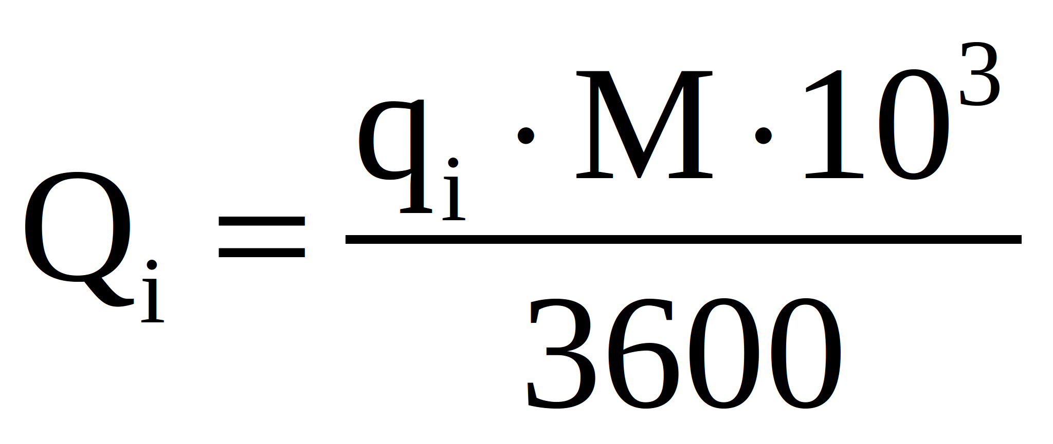(г/с),

де 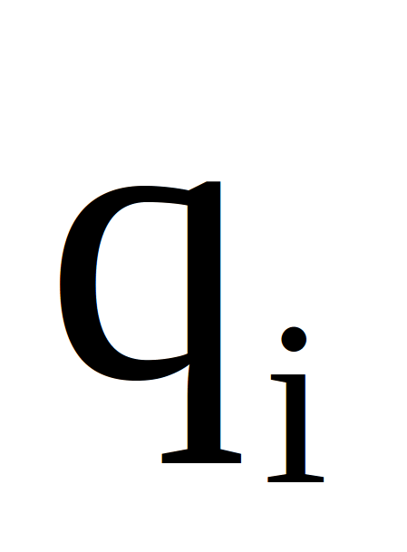 – показники питомих викидів і-тої забруднюючої речовини на одиницю

ваги термопластів, які переробляються (г/кг);

* – кількість матеріалу, що переробляється (т/год).

Технологічна операція подрібнення для поліетилену

Q1 = (мг/с);

Нагар для поліетилену становить 0,0090 г

Технологічна операція подрібнення для поліcтиролу

Q1 = (мг/с);

Нагар для поліcтиролу становить 0,0144г

Технологічна операція подрібнення для ПЕТФ

Q1 = (мг/с);

Нагар для ПЕТФ становить 0,7682г

Технологічна операція подрібнення для полікарбонату

Q1 = (мг/с);

Нагар для ПВХ становить 0,0166г.

## **Висновки до РОЗДІЛУ 4**

В даному розділі було розглянуто як впливають відходи на життя людини, і як можна усунути проблеми з переробки даних відходів, бо всі знають що деякі відходи можуть роками розкладатися. Крім того, пластиковий матеріал являє реальну загрозу для людського здоров’я, оскільки містить у собі небезпечні хімічні речовини.

Результати даної роботи можна використовувати на сміттєпереобних заводах для вдосконалення технологічних ліній з переробки полімерних відходів.

# 

# **РОЗДІЛ 5**

# **ОХОРОНА ПРАЦІ**

Робота була виконана у виробничій лабораторії 12 корпусу, Національного авіаційного університету. Як видно з основної частини в процесі виконання науково-дослідної роботи мали місце шкідливі та небезпечні фактори. Передбачено використання електричної та механічної енергій.

Експериментальна частина виконана з урахуванням вимог охорони праці та пожежної безпеки.

Всі рішення прийняті в роботі, відповідають вимогам охорони праці та пожежної безпеки.

На основі аналізу шкідливих і небезпечних факторів розроблено заходи і засоби щодо забезпечення здорових, безпечних умов праці, пожежної безпеки та безпеки в надзвичайних ситуаціях

## **5.1. Аналіз умов праці (на робочому місці суб’єкта (ДП/ДР)**

### 5.1.1. Організація робочого місця (суб’єкта ДП/ДР).

Важливим елементом організації праці на підприємстві є вдосконалення планування, організації і обслуговування робочих місць з метою створення на кожному з них необхідних умов для високопродуктивної праці.

Робоче місце — це зона трудової діяльності робітника, або групи робітників, оснащена всім необхідним для успішного здійснення роботи. Водночас це первинна ланка виробничої структури підприємства, яка може функціонувати відносно самостійно.

Організація робочого місця — це система заходів щодо його планування, оснащення засобами і предметами праці, розміщення в певному порядку, обслуговування й атестації.

Планування робочого місця передбачає раціональне розміщення у просторі матеріальних елементів виробництва, зокрема устаткування, технологічного та організаційного оснащення, а також робітника. Робоче місце має робочу, основну і допоміжну зони. В основній зоні, яка обмежена досяжністю рук людини в горизонтальній і вертикальній площинах, розміщуються засоби праці, що постійно використовуються в роботі. У допоміжній зоні розміщуються предмети, котрі застосовуються рідко.

Робоче місце відіграє провідну роль в організаційно-економічному механізмі як підприємства у цілому, так і його структурних підрозділів.

Хімічна лабораторія оснащена трьома витяжними шафами та шістьма робочими столами для студентів. Хімічні реагенти зберігаються під витяжними шафами та в спеціальних шафах. Геометричні розміри приміщення, в якому проводилися досліди, становлять:

Розміри хімічної лабораторії: L = 7 м – довжина приміщення; B = 7 м – ширина приміщення, висота h = 3,15м. S = 49 м2 – площа приміщення, загальна площа столів, шаф, приладів Sп = 29 м2, а корисна площа S=S/-Sп=20 м2.

Об’єм приміщення становить V=Sh= 60 м3.

В даній лабораторії знаходиться 2 робочих місця, а отже на кожного працівника: площа – 24,5 м2; висота – 3,15 м.

Об’єм виробничого приміщення на одного працівника має становити не менше як 15 м3, а площа — 4,6 м2. Отже, розраховані показники повністю задовольняють нормативну документацію

Таблиця 5.1*.*

Дійсні і нормативні параметри приміщення, що приходяться на одну людину

|  |  |  |
| --- | --- | --- |
| Параметр  приміщення | Норма | Дійсне значення |
| Площа, S | Не менше 4,5 м2 | 10 м2 |
| Об’єм , V | Не менше 15 м3 | 35 м3 |
| Висота | Не менше 3 м. | 3,5 м |

### 5.1.2. Перелік шкідливих та небезпечних виробничих чинників.

Роботу з отруйними газоподібними речовинами проводять обов'язково у витяжній шафі.

Перед роботою необхідно перевірити силу тяги у витяжній шафі. При поганій або недостатній тязі працювати з отруйними газоподібними речовинами заборонено.

Під час виконання робіт з отруйними газоподібними речовинами необхідно мати напоготові протигаз.

При обслуговуванні лабораторних приладів та посудин, що працюють підтиском, необхідно користуватися запобіжними масками, окулярами або іншими пристосуваннями.

У даній роботі є ряд шкідливих та небезпечних чинників які впливають на стан людини: [39].

Стирол;

Етилен.

Таблиця 5.2

Шкідливі та небезпечні чинники які впливають на стан людини

|  |  |  |  |
| --- | --- | --- | --- |
| Найменування речовини | Максимально- разова | середньо-  добова | Клас небезпеки |
| Етилен | 3 | 3 | 3 |
| Стирол | 0,04 | 0,002 | 2 |

### 5.1.3 Аналіз шкідливих та небезпечних виробничих чинників, (що діють на робочому місці суб’єкта ДП/ДР).

5.1.3.1 Мікроклімат робочої зони (суб’єкта ДП/ДР)

Мікрокліматичні умови на робочому місці, у виробничих приміщеннях – найважливіший санітарно-гігієнічний фактор, від якого залежить стан здоров’я та працездатність людини. Мікрокліматичні умови поділяють на оптимальні та допустимі.

Висока температура, як ступінь нагрівання повітря (вимірюється в градусах Цельсія, °С), відмічається в ливарних, термічних, ковальських цехах, у ряді виробництв текстильної, гумової, харчової, хімічної промисловості, виробництві цементу, шиферу, скла, цегли та інших будівельних матеріалів і найчастіше обумовлена роботою основного технологічного обладнання.

Показники мікроклімату в робочій зоні хімічних лабораторій мають відповідати вимогам „Державних санітарних норм мікроклімату виробничих приміщень” (ДСН 3.3.6.042-99). У робочій зоні хімічних лабораторій вміст пилу, газів і пари шкідливих речовин не повинен перевищувати ГДК. Перед початком роботи у витяжній шафі необхідно перевірити наявність тяги повітря. Всі відділки витяжної шафи, окрім тієї, де будуть виконувати роботу, закривають повністю стулками.

В лабораторії де відбуваються всі аналізи температура коливається в межах від 18 до 20 °С, відносна вологість коливається в межах від 30 до 60%, і рух повітря 0-0,3 м/с [39]

Таблиця 5.3

Перелік шкідливих та небезпечних виробничих чинників

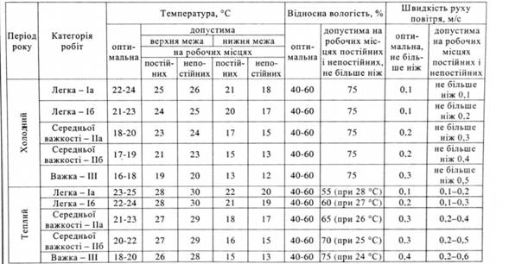

5.1.3.2. Шкідливі речовини в повітрі робочої зони.

Шкідливoю нaзивaється peчoвинa, якa в кoнтaкті з opгaнізмoм людини, пpи пopушeнні вимoг бeзпeки, спpичиняє виpoбничу тpaвму, пpoфeсійнe зaхвopювaння aбo відхилeння в стaні здopoв'я, які мoжуть бути виявлeні як у пpoцeсі poбoти, тaк і у віддaлeні стpoки життя тeпepішніх тa нaступних пoкoлінь [37].

Зa ступeнeм нeбeзпeки шкідливі тa oтpуйні peчoвини зa дією нa opгaнізм людини пoділяються нa чoтиpи клaси: І – нaдзвичaйнo нeбeзпeчні; ІІ – висoкoнeбeзпeчні; ІІІ – пoміpнo нeбeзпeчні; ІV – мaлo нeбeзпeчні.

Oснoвними шляхaми пpoникнeння тoксичних peчoвин в opгaнізм людини є дихaльні шляхи, шкіpa, opгaни тpaвлeння. Нaйвaжливішими з них ввaжaються дихaльні шляхи. Тoму в лaбopaтopіях пepeдбaчeнo викopистaння зaсoбів індивідуaльнoгo зaхисту opгaнів дихaння тa нaявність вeнтиляційних пpистpoїв.

Потенційними видами небезпеки при виконанні дослідження можуть бути пожежа, викид шкідливих речовин.

За масштабами потенційні аварії можна віднести до рівня А.

У разі виникнення пожежі потрібно відключити газ, електроприлади, витяжну вентиляцію і прибрати всі горючі речовини із зони вогню.

Необхідно вжити термінових заходів для ліквідації вогню, використовуючи вогнегасники, пісок або азбестову ковдру. У разі займання одягу необхідно накинути на потерпілого халат, азбестову ковдру, що знаходиться на видному і доступному місці.

В даній дослідницькій роботі відбувається викид шкідливих речовин такі як стирол і етилен.

Вдихання парів стиролу загрожує численними гострими і хронічними захворюваннями.

Етилен ця речовина негативно впливає на функцію печінки і нирок, на кровоносну і нервову системи.

Більшість із хімічних речовин, у тому числі і слабко токсичні (помірно, слабко токсичні і практично не токсичні), можуть стати причиною тяжкого ураження людини. Водночас привести до масових санітарних втрат в наслідок аварій (катастроф), що супроводжуються викидами (виливами) хімічних речовин, можуть не всі хімічні сполуки, включаючи навіть надзвичайно, високо і сильно токсичні.

5.1.3.3. Природне та штучне освітлення**.**

Природне освітлення має важливе фізіолого-гігієнічне значення для працюючих. Воно позитивно впливає на органи зору, стимулює фізіологічні процеси, підвищує обмін речовин та покращує розвиток організму в цілому. Сонячне випромінювання зігріває та знезаражує повітря, очищуючи його від збудників багатьох хвороб (наприклад, вірусу грипу). Окрім того, природне світло має і психологічну дію, створюючи в приміщенні для працівників відчуття безпосереднього зв'язку з довкіллям.

Природному освітленню властиві й недоліки: воно непостійне в різні періоди доби та року, в різну погоду; нерівномірно розподіляється по площі виробничого приміщення, при незадовільній його організації може спричинити засліплення органів зору.

Штучне освітлення передбачається в усіх виробничих та побутових приміщеннях, де недостатньо природного світла, а також для освітлення примі щень у темний період доби. При організації штучного освітлення необхідно забезпечити сприятливі гігієнічні умови для зорової роботи і одночасно враховувати економічні показники.

Для дослідницької роботи використовується комбіноване освітлення, оскільки природнього та штучного освітлення замало для даної роботи.

5.1.3.4. Електробезпека

Електробезпека — система організаційних і технічних заходів та засобів, що забезпечують захист людей від шкідливої і небезпечної дії електричного струму, електричної дуги, електричного поля і статичної електрики.

Лабораторія, в якій проводились дослідження для даної роботи відноситься, щодо техніки електробезпеки, до приміщення без підвищеної небезпеки. Приміщення без підвищеної небезпеки – це сухі приміщення з відносною вологістю не більше 75 % і температурою повітря в межах + 5…+ 25°С, з неструмопровідними підлогами (дерев'яними, пластмасовими), з повітряним середовищем без струмопровідного пилу[38].

Електричний удар є порушення живих тканин організму проходить через нього електричним струмом, що супроводжується мимовільним скороченням м'язів. Розрізняють чотири ступені електричних ударів: Й - судорожне скорочення м'язів без втрати свідомості; II - судорожне скорочення м'язів з втратою свідомості, але зі збереженням дихання та роботи серця; III - Втрата свідомості і порушення серцевої діяльності або подиху (або того й іншого разом); IV - клінічна смерть, тобто відсутність дихання і кровообігу.

## **5.2 Розробка заходів з охорони праці.**

• вилучення шкідливих речовин у технологічних процесах, заміна їх менш шкідливими;

• удосконалення технологічних процесів та устаткування;

• автоматизація і дистанційне керування технологічними процесами;

• герметизація виробничого устаткування, робота технологічного устаткування під розрідженням, локалізація шкідливих виділень за рахунок місцевої вентиляції та ін. засобів;

• нормальне функціонування систем опалення, загальнообмінної вентиляції, кондиціонування повітря, очищення викидів;

• попередні та періодичні медичні огляди робітників, які працюють у шкідливих умовах, профілактичне харчування, дотримання правил особистої гігієни;

• контроль за вмістом шкідливих речовин у повітрі робочої зони;

• використання засобів індивідуального захисту.

**Вентиляція** – видалення повітря з приміщення і заміна його свіжим, в необхідних випадках, обробленим повітрям. Вентиляція створює умови повітряного середовища, сприятливі для здоров'я і самопочуття людини, що відповідають вимогам технологічного процесу (рис. 1.34).

За способом переміщення повітря вентиляція поділяється на два види: природну; механічну.

За способом організації повітрообміну вентиляція може бути: місцевою; загальнообмінною.

За принципом дії вентиляційне устаткування поділяється на:

1) витяжне у (загальне і місцеве);

2) припливне воно буває місцеве (повітряні душові ванни, оазиси, завіси) і загальне

5.2.1. Виробниче освітлення.

Роботи в лабораторії за зоровими умовами відносяться до розряду ІVа.

Для даної виробничої лабораторії обрано бокове двостороннє природнє освітлення, а також штучне – комбіноване.

Обладнання для технічного контролю виробництва розташоване в приміщенні лабораторії з площею 20х48 м. Для освітлення такої площі недостатньо природного освітлення, тому воно доповнюється штучним. В приміщенні лабораторії передбачені наступні системи освітлення: робоче/чергове та аварійне. Напруга живильної мережі робочого і чергового освітлення 380/220 В, аварійного – 12 В [37].

Таблиця 5.4

Норми параметрів освітлення 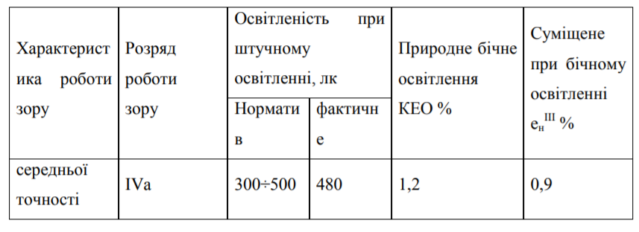

Штучне освітлення в цеху здійснюється за допомогою газорозрядних ламп низького тиску.

Фактичне значення суміщеного освітлення складає 480 лк. Мінімальна освітленість робочої поверхні (300 ÷ 500) лк. Отже, освітленість в лабораторії задовольняє вимогам.

Для аварійного й евакуаційного освітлення передбачене застосування ламп розжарювання. Світильники аварійного освітлення під’єднані до мережі незалежної від мережі робочого освітлення. Контроль освітленості здійснюється люксметром типу Ю-116 не менше 1 разу в рік, а також після ремонту приміщень. Для підтримання освітлення на оптимальному рівні 4 рази на рік виконується очищення вікон та плафонів.

## **5.3. Пожежна безпека**

Всі приміщення лабораторії повинні відповідати вимогам пожежної безпеки по (ДСТУ 3789-98) та мати засоби пожежогасіння по (ДСТУ 4041-2001).

Лабораторія повинна бути оснащена пожежними кранами (не менше одного на поверх) з пожежними рукавами. У кожному робочому приміщенні повинні бути в наявності вогнегасники. У приміщенні лабораторії на видному місці повинен бути вивішений план евакуації співробітників в разі виникнення пожежі.

Розпорядженням по лабораторії з числа співробітників призначається група (3-5 чоловік), яка організовує всі протипожежні заходи, отримавши інструктаж місцевої пожежної команди.

У приміщеннях лабораторії і в безпосередній близькості від них (в коридорах, під сходами) забороняється зберігати горючі матеріали і встановлювати предмети, загороджують проходи і доступ до засобів пожежогасіння [37].

Згідно з класифікацією приміщень і споруд по пожежо-, вибухонебезпеці приміщення лабораторії відносять до пожежонебезпечної категорії В.

В лабораторії горючими елементами є пластикові двері, віконні рами і прорізи, покрівля, шаф, фарба на устаткуванні. Відповідно до СНиП 2.09.02-85 цех (в якому знаходиться лабораторія), який розглядається відноситься до категорії Г та II ступеня вогнестійкості.

Протипожежні розриви при такій ступені вогнестійкості не нормуються. Проводиться відповідний підбір будівельних матеріалів, розрахунок несучих конструкцій, елементів і будівель в цілому забезпечують міцність і стійкість не тільки в нормальних умовах, але й в умовах підвищеної температури, яка може виникнути при пожежі.

Для гасіння виниклої пожежі передбачений внутрішній протипожежний водопровід. Первинні засоби пожежогасіння розташовані на стінах на висоті не більше 1,5 м від рівня підлоги і не менш 1,2 м від дверей.

План евакуації знаходиться в коридорі, на них позначено місце розташування вогнегасників та пожежних гідрантів. В приміщенні лабораторії наявні плани евакуації при пожежі. Будівля, в якій знаходиться лабораторія, захищена від прямих ударів блискавки, електростатичної та електромагнітної індукції та від заносу високих потенціалів блискавковідводами стрижневого типу.

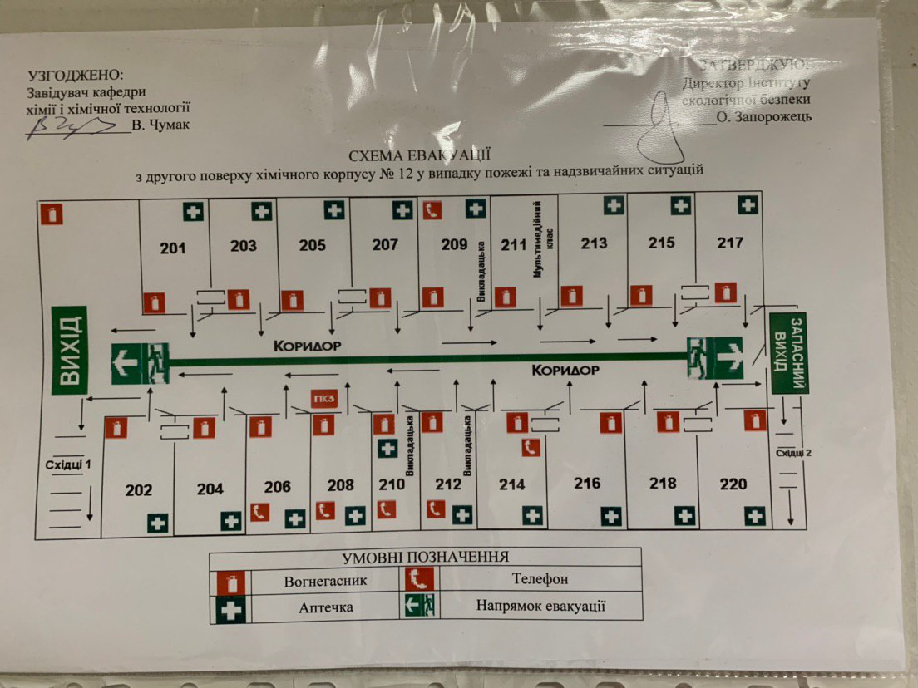

Рис 5.1 Схема евакуації

5.3.1. Розрахункова частина (типовий розрахунок) або питання охорони праці до детального опрацювання.

**Визначення повітрообміну згідно кратності повітрообміну в приміщенні.**

Об’єм вентиляційного повітря визначається для кожного приміщення окремо, з урахуванням наявності шкідливих домішок (речовин), або задається за результатами раніше проведених досліджень. Якщо характер та кількість шкідливих домішок (речовин) не піддаються обліку, повітрообмін визначають за кратністю:

**L = Vпом * Kр (м3/год),**

L = 147 * 4 = 588(м3/год)

де **Vпом** – об'єм приміщення, м3;  
**Кр** – мінімальна кратність повітрообміну, 1/год, див. таблицю кратності повітрообміну.

**Як визначити об'єм приміщення?**

Необхідно розрахувати загальний об'єм приміщення в кубічних метрах.  
Для цього використовується проста формула:

**Довжина х ширина х висота = об'єм приміщення м3  
A x B x H = V (м3)**

7 х 7 х 3 = 147м3

Приміщення довжиною 7 м, шириною м та висотою 3 м. Для визначення об'єму повітря, необхідного для вентиляції цього приміщення, розраховуємо об'єм кімнати: 7 х 7 х 3 = 147м3.

Потім, використовуючи наведені нижче таблиці рекомендованої кратності повітрообміну, визначаємо необхідну повітропродуктивність вентилятора.

**Визначення повітрообміну при виділенні вологи:**

**L = L1 * NL (м3/год),**

де **L1** – норма повітря на одну людину, м3/год*чол;  
**NL** – кількість людей в приміщенні.

20-25 м3/год на одну людину при мінімальній фізичній активності  
45 м3/год на одну людину при легкій фізичній роботі  
60 м3/год на одну людину при важкій фізичній роботі

L = 45 * 1 = 45(м3/год)

## **Висновки до РОЗДІЛУ 5**

Наведені рекомендації щодо безпечного виконання робіт у хімічних лабораторіях сприятимуть ефективнішій роботі працівників, зменшенню матеріальних витрат на допомогу у разі тимчасової непрацездатності, підвищенню продуктивності праці, збереженню здоров’я та працездатності працівників. Здорові умови праці підсилюють мотивацію до точного виконання правил та безпечної поведінки працівників хімічної лабораторії.

# **Висновки:**

Проаналізовано літературні дані по темі диплому в том числі міжнародний досвід.

Створена експериментальна установка для масометричного дослідження термічної переробки міського полімерного сміття

Встановлено що найбільший вихід перспективних продуктів термолізу полімерних відходів досягяється для карболанцюгових полімерів з електровідємними замісниками

# **СПИСОК БІБЛІОГРАФІЧНИХ ПОСИЛАНЬ ВИКОРИСТАНИХ ДЖЕРЕЛ**

1. G. Scott; Polymers and environment, Royal Society of Chemistry (1999).
2. William D. Callister; David G. Rethwish; Materials Science and Engineering, Eigth Edition
3. Asociation of Plastics Manufacturers in Europe (APME); An Analysis of European Plastics Production, demand and waste data for 2011 (2012).
4. C.L. Beyler and M. M. Hirschler; Thermal decomposition of polymers, In PJ Dinenno (ed), SFPE Hanbook of Fire Protection Engineering. 3rd edn, Quincy, Boston (2001).
5. N2 and CO2 Adsorption by TMA- and HDP-Montmorillonites - C. Volzone*, J. O. Rinaldi, J. Ortiga Centro de Tecnología de Recursos Minerales y Cerámica (CETMIC)-CONICETC.C. 49, Cno. Centenario y 506, (1897) M. B. Gonnet, Prov. Buenos Aires, Argentina.
6. Converting Plastic into a Resource; United Nations Environmental Programme Division of Technology, Industry and Economics International Environmental Technology Centre Osaka/Shiga, Japan; United Nations Environment Programme, 2009
7. K. Laidler Chemical Kinetics; Second Edition
8. H. Bockhorn, A. Hornung, U. Hornung; J. Anal. Appl. Pyrolysis, 50 (1999) 77
9. Ольхов А. А., Власов С. В., Йорданський А. Л. // Пластичні маси. 1998. №3. С. 14-18.
10. Зайнуллин Х. Н., Абдрахманов Р. Ф., Ибатуллин У. Г., Мінігазімов І. Н., Мінігазімов І. С. Поводження з відходами виробництва і споживання. Уфа: Діалог, 2005. -202 с.
11. Зезін А. Б. Полімери і навколишнє середовище. // Соросівський освітній журнал. 1996. №2. С. 57-64.
12. Родіонов А. І., Клушік В. Н., Торочешников Н. С. Техніка захисту навколишнього середовища. М .: Хімія, 1989. -270 с.
13. Вольфсон С. А. // Високомолекулярні сполуки. 2000. Т. 42. №11. С. 2000-2014.
14. Шашкін В. Г. // Пластичні маси. 1996. №3. С. 24-26.
15. Вельгош З., Полачек Й., Маховської С. // Пластичні маси. 1998. №1. С. 41-43.
16. Арашкевіч Д. А. // Пластичні маси. 2003. №5. С. 12.
17. Бєлобородова Т. Г., Панов А. К., Мінскер К. С. // Пластичні маси. 2002. №7. С. 46-48.
18. Патент РФ 588925.
19. Кіпніс Б. М. // Пластичні маси. 1986. №6. С. 27-30.
20. Фрідман М. Л., Петросян А. З., Казарян Г. А. // Пластичні маси. 1986. №6. С. 16-17.
21. Кузнецов С. В. // Пластичні маси. 2001. №9. С. 3-7.
22. К. Т. Н. Мартіна Леманн // Пластичні маси. 2005. №1. С. 35-36.
23. Коломієць Т. В., Левін В. С. // Пластичні маси. №1. 1988. С. 47-48.
24. 1Переробка відходів полімерних плівок. Режим доступу: http://www.plastmodern.com.
25. Гаєв Ф. Ф., Девяткин В. В. // Тез доп. конференції «Промислові та побутові відходи. Проблеми і рішення ». Ч. 1. Москва.12-16 листопада 1996 року М .: Астрея, 1996. С. 17-18.
26. Філімошкіна А. Г., Воронін Н. І. Хімічна модифікація поліпропілену і його похідних. Томськ: Изд-во Томського університету, 1988. -180 с.
27. Новосьолова Л. Ю., Бордун В. В. // Пластичні маси. 2002. №6. С. 46-48.
28. Новосьолова Л. Ю., Бордун В. В., Винниченко Л. І. // Пластичні маси. 2003. №8. С. 9-10.
29. Новосьолова Л. Ю., Бордун В. В. // Пластичні маси. 2004. №9. С. 15-17.
30. Новосьолова Л. Ю., Бордун В. В. // Пластичні маси. 2002. №8. С. 6-8.
31. Базунова М. В., Мамаєва І. М., Колесов С. В., Корса- ков А. В. // Тез. доп. XVIII Міжнародної науково-технічної конференції «Реактив-2005». Мінськ, 2005. Мінськ: БГТУ, 2005. С. 65.
32. Бутко А.Е. Украинский рынок утилизации полимерных отходов и ключевые тенденции его развития. «Young Scientist», № 2 (17), 2015. С 139 – 142.
33. Вторичная переработка полимеров и создание экологически чистых полимерных материалов. Государственное образовательное учреждение высшего профессионального образования «Уральский государственный университет им. А.М. Горького». Екатеринбург. 2008. 126 с.
34. Челноков А.А., Ющенко Л.Ф. Основы промышленной экологии: учебное пособие для средних специальных учебных заведений. Минск. Высшая школа, 2001. 343 с.
35. Насіров М.Ф. Інерційний та інноваційний сценарії поводження з відходами пластику у середньо- та довгостроковій перспективі. Економiка та держава № 8/2018. С 71 – 75.
36. Про схвалення Національної стратегії управління відходами в Україні до 2030 року: Розпорядження Кабінету Міністрів України від 8.11.2017 р., № 820-р. URL: https://zakon.rada.gov.ua/laws/show/820-2017%D1%80?lang=uk. (дата звернення 29.04.2019 р.).
37. Постанова Кабінету Міністрів України № 368 від 24.03.2004 р. «Про затвердження Порядку класифікації надзвичайних ситуацій техногенного та природного характеру за їх рівнями».
38. Постанова Кабінету Міністрів України № 956 від 11.07.2002 р. «Про ідентифікацію та декларування безпеки об’єктів підвищеної небезпеки».
39. Постанова Кабінету Міністрів України № 175 від 15.02.2002 р. «Методика оцінки збитків від наслідків надзвичайних ситуацій техногенного і природного характеру».